מבקר המדינה

דוח שנתי 70א

חברת החשמל לישראל

הסדר הנכסים עם חברת החשמל לישראל
והשפעותיו על עלויות הרפורמה

ירושלים, אדר התש"ף, מרץ 2020

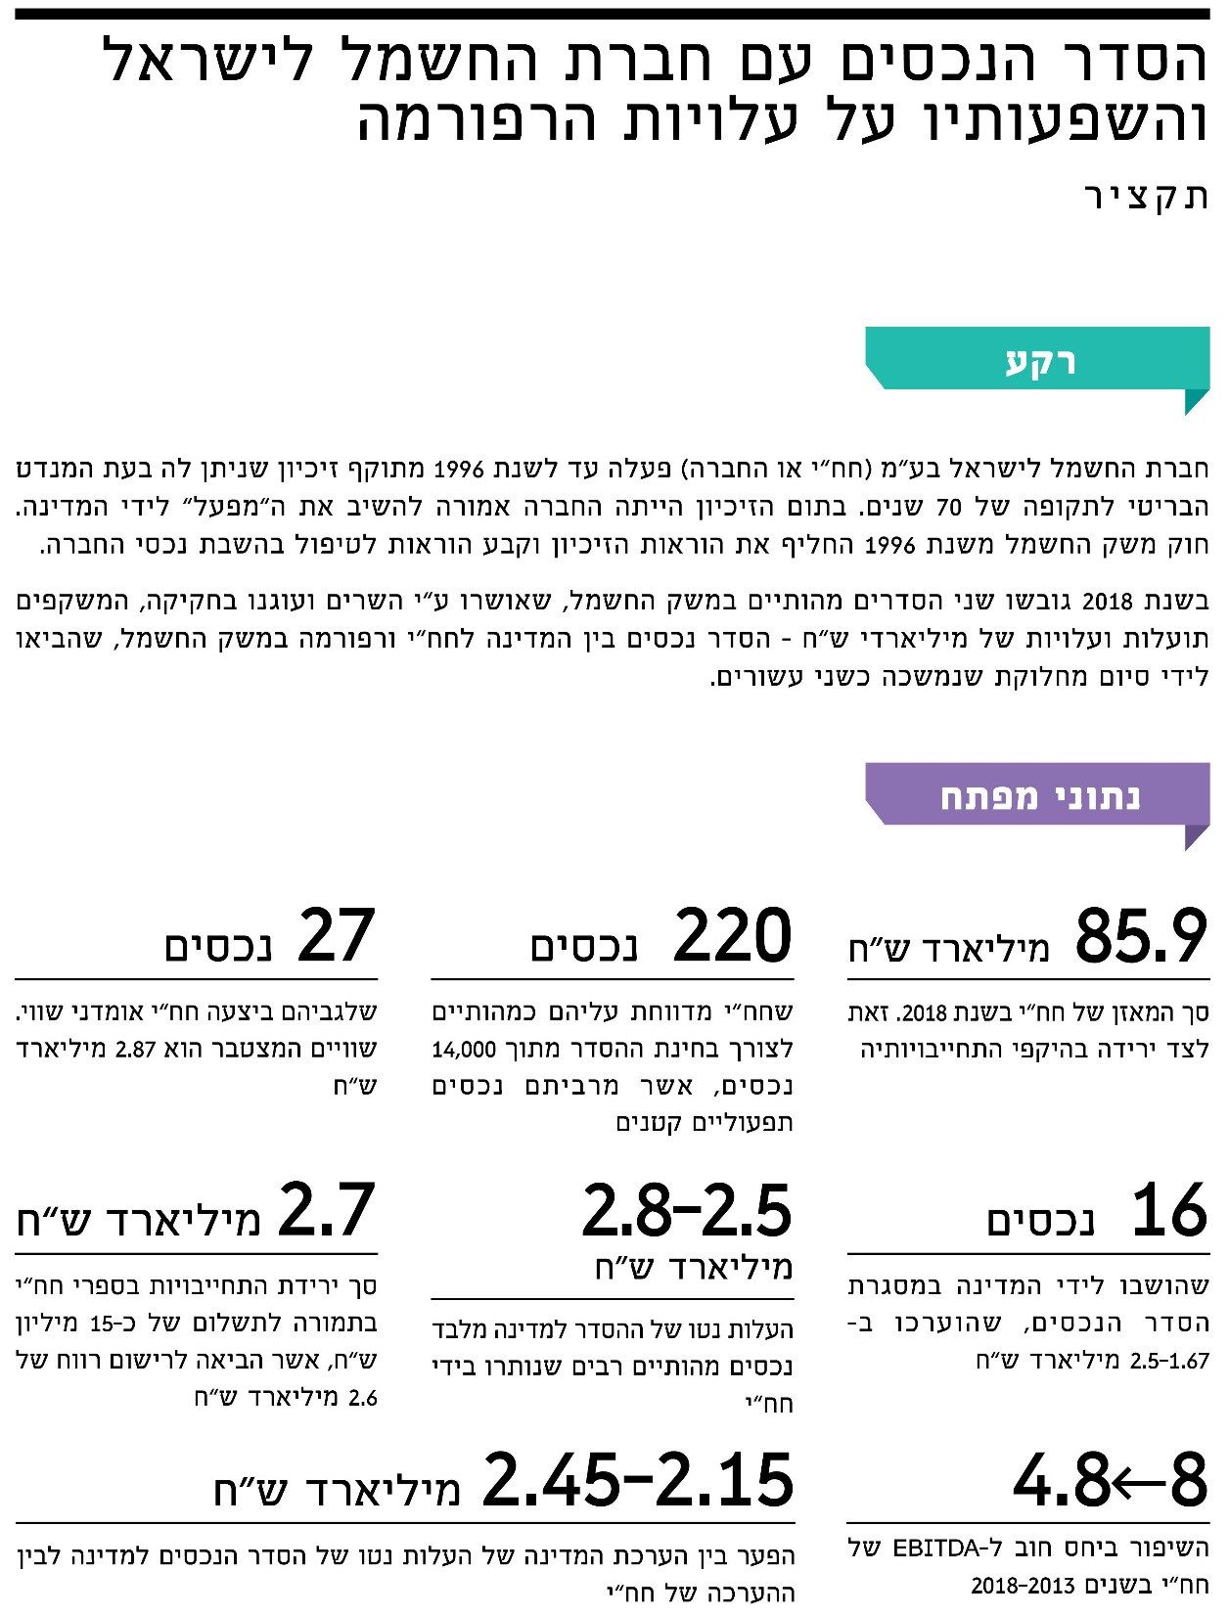
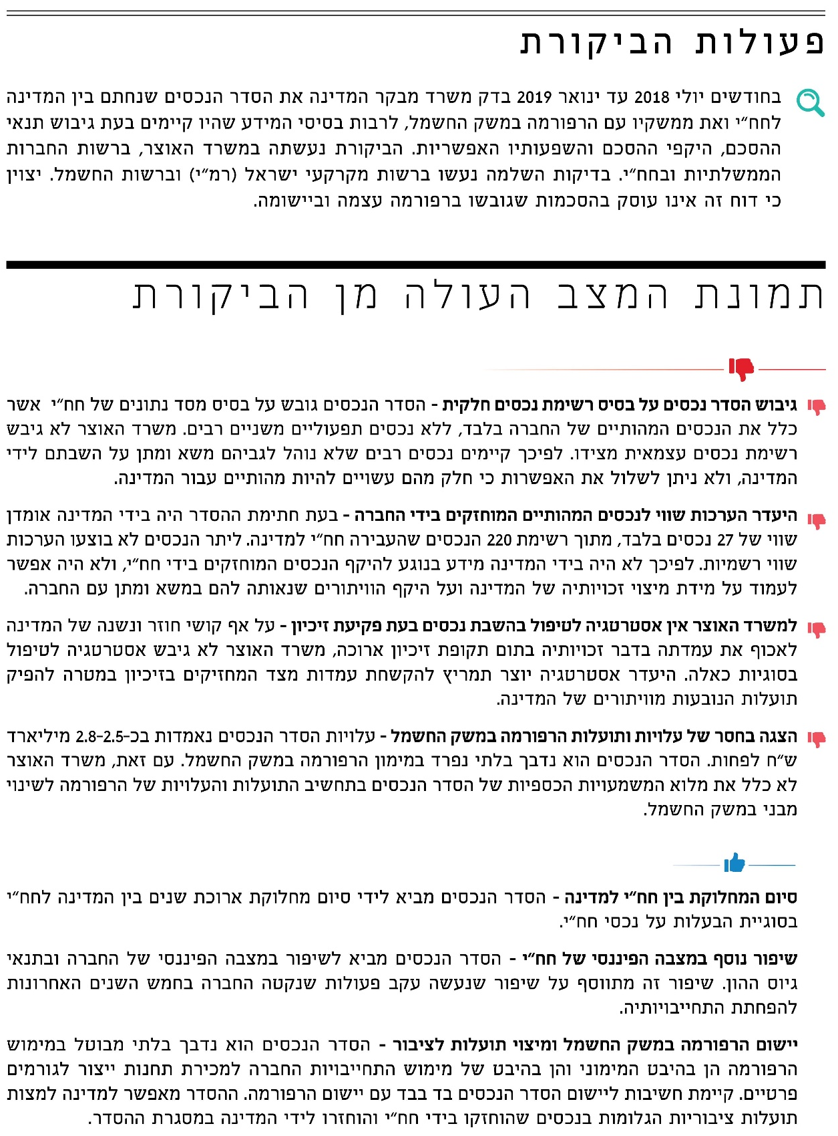
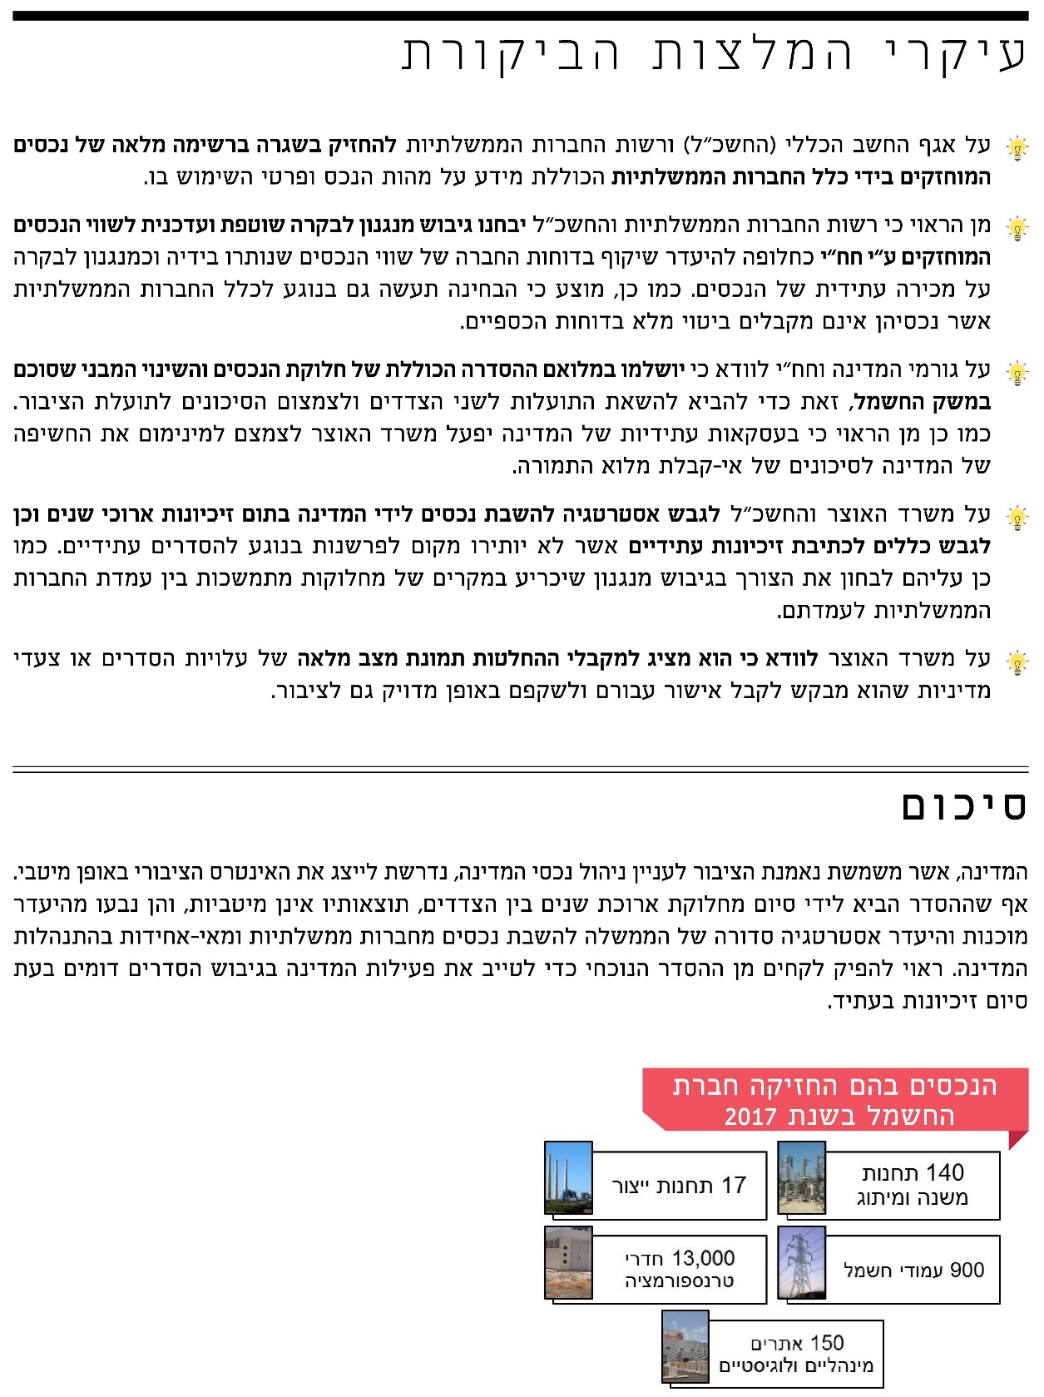

חברת החשמל לישראל

הסדר הנכסים עם חברת החשמל לישראל והשפעותיו על עלויות הרפורמה

מבוא
חברת החשמל לישראל בע"מ (להלן - חח"י או החברה) היא החברה הממשלתית הגדולה במשק הישראלי ובעלת מונופול טבעי במקטעי הרשת. מתוקף כך, חח"י מחזיקה במרבית הנכסים במשק החשמל ובמחצית מנכסי כל החברות הממשלתיות. חח"י פועלת בכל מקטעי החשמל: ייצור, הולכה, חלוקה ואספקה, ובהתאם לכך מחזיקה בתחנות ייצור המופעלות בפחם ובגז, בכ-14,000 נכסי נדל"ן ובנכסים פיזיים הכוללים חדרי טרנספורמציה, עמודי חשמל, תחנות מיתוג ותחנות משנה ב-8 מרכזים לוגיסטיים לערך ובכ-140 אתרים מינהליים.
עד לשנת 1996 פעלה חח"י מתוקף זיכיון שנתן לה הנציב העליון בתקופת המנדט הבריטי לתקופה של 70 שנים. הוראות הזיכיון קבעו כי עם תום תקופת הזיכיון יושב המפעל, לרבות הנכסים הנכללים בו, לידי המדינה. בשנת 1996 חוקק חוק משק החשמל, התשנ"ו-1996 (להלן - חוק משק החשמל), והוא החליף את הזיכיון שניתן לחח"י. החוק, אשר ניסה להתוות יסודות למשק חשמל תחרותי ומודרני, כלל גם הוראות בדבר העברת זכויות ונכסים בין החברה למדינה. הוראות הזיכיון וחוק משק החשמל פורשו באופן שונה בידי חח"י והמדינה, ופערי הפרשנות יצרו מחלוקת משפטית ביניהן בדבר הזכויות הקנייניות על חלק מהותי מהנכסים.
הסדרת הזכויות הקנייניות על נכסי החברה נקשרה לאורך השנים עם הצורך בביצוע שינוי מבני במשק החשמל. אולם מחלוקות משפטיות בין המדינה לחח"י בדבר הסדרת הנכסים וקושי להגיע להסכמות עם החברה בדבר השינויים המבניים במשק החשמל - אשר להם השפעות מהותיות על מבנה החברה, פעילותה, ועובדיה - הקשו את גיבוש ההסכמות בין הצדדים.
בהתאם לחוק משק החשמל גובשו בשנת 2018 שני הסדרים מהותיים במשק החשמל: הסדר נכסים בין המדינה לחח"י והסכמות לשינוי מבני במשק החשמל. הסדרים אלה הביאו לידי סיום משא ומתן (להלן - מו"מ) שנמשך כשני עשורים בין חח"י למדינה. בשני ההסדרים האלה גלומות עלויות ותועלות למדינה ולכלל צרכני החשמל בהיקפים כספיים של כ-10 מיליארדי ש"ח לפחות.
הסדר הנכסים, אשר נחתם בינואר 2018, חילק את הזכויות על נכסי החברה בין חח"י למדינה, ולראשונה לא הותנו ההסכמות שנכללו בו ביישום רפורמה במשק החשמל. במאי 2018 גובשה רפורמה במשק החשמל, ובה מתווה להגברת התחרות במשק החשמל - אגב הסרת חסמי תחרות - ולפיתוח משק החשמל. אף שההסכמות לא הותנו ביישום הרפורמה במשק החשמל, הסדר הנכסים הוא נדבך הכרחי ליישומה, שכן הוא מאפשר מכירת נכסים ומעגן את התכנון הכספי של הרפורמה. יצוין כי דוח זה אינו עוסק בהסכמות שגובשו ברפורמה עצמה וביישומה.
הסדר הנכסים גובש מטעם המדינה בידי צוות משנה המשותף לאגף החשב הכללי (להלן - החשכ"ל), אגף התקציבים ורשות החברות הממשלתיות (להלן - רשות החברות) שבמשרד האוצר ולרשות מקרקעי ישראל (להלן - רמ"י).
הסכמות הרפורמה גובשו באמצעות צוות בין-משרדי שמינו שר האוצר ושר האנרגייה בשנת 2015 בראשות מנכ"לי משרדיהם.

הנכסים המוחזקים בידי חח"י
על פי דוחותיה השנתיים של חח"י, החברה מחזיקה ביותר מ-14,000 נכסים בעלי זכויות על קרקע, אשר מחולקים לחמישה סוגים עיקריים: תחנות ייצור, תחנות משנה ומיתוג, חדרי טרנספורמציה, עמודי חשמל ומרכזים לוגיסטיים ומינהליים. הנכסים המשמשים את החברה הם בבעלותה או בהחזקתה או קשורים בה במסגרת הסכמי חכירה ארוכי טווח, הסכמי רכישה או הסדרים אחרים. החלק המכריע של הנכסים המוחזקים בידי החברה הוא נכסים תפעוליים משניים (אלפי נכסים), בעיקר חדרי טרנספורמציה ועמודי חשמל. בשל קוטנם, נכסים אלה ממוקמים על שטחי קרקע קטנים.
מדוחותיה הכספיים של החברה לשנת 2017 (טרם החתימה על הסדר הנכסים) עולה כי השטח הכולל של אתרי תחנות הכוח עומד על 6.8 מיליון מ"ר. השטח הכולל של תחנות המיתוג ותחנות המשנה הגדולות המשמשות את מקטע ההולכה וההשנאה עומד על מיליון מ"ר. כמו כן ברשות החברה 25 משרדים מחוזיים ואזוריים ששטחם הכולל 260,000 מ"ר; שני משרדים ראשיים ששטחם הכולל 95,500 מ"ר; ושמונה אתרים לוגיסטיים המשמשים שטחי אחסון שהיקפם 598,000 מ"ר.
תרשים 1: הנכסים שבהם החזיקה חברת החשמל בשנת 2017
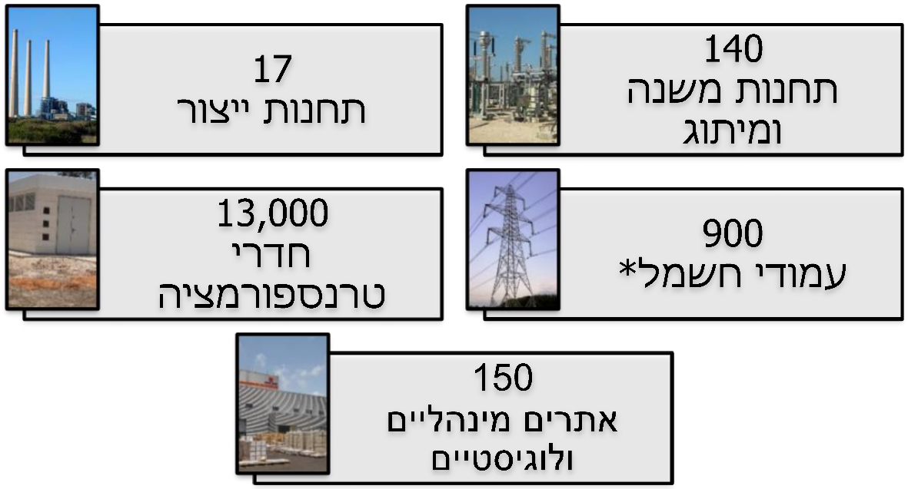
מקור: על פי נתוני חברת החשמל לשנת 2017, בעיבוד משרד מבקר המדינה.
* לחברה 900 עמודי חשמל שבגינם קיימות זכויות על קרקע ועוד אלפי עמודי חשמל שאין בגינם זכויות על קרקע.
תרשים 2 מציג את הנכסים המוחזקים בידי חח"י ויתר החברות הממשלתיות במשק. התרשים ממחיש את גודלה של חח"י ביחס ליתר החברות הממשלתיות בהיבט של היקף הנכסים המוחזקים בידיה.
תרשים 2: התפלגות הרכוש הלא שוטף*
בין חח"י ליתר החברות הממשלתיות, 2017 (באחוזים ובמיליוני ש"ח)
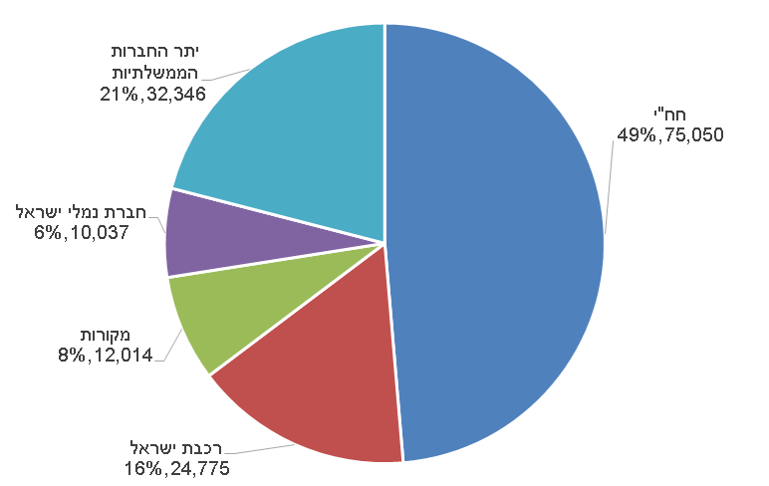
המקור: רשות החברות הממשלתיות, דין וחשבון על החברות הממשלתיות (2017), עמ' 18.
* לרבות יתרת הרכוש הקבוע בספרי החברות. יש לציין כי ערך הנכסים בספרים אינו משקף את שווי השוק של הנכסים, וכי הוא מושפע בין היתר מעלות הנכס ומפחת. יצוין כי בשנת 2017 הרכוש הקבוע של חח"י מסך הרכוש הלא שוטף עמד על כ-80%.

הסדר הנכסים של חח"י

הרקע להסדר הנכסים

העקרונות שעמדו בבסיס עמדת המדינה

הוראות הזיכיון
בשנת 1926 העניק השלטון הבריטי לחח"י זיכיון לייצור חשמל ואספקתו לתקופה של 70 שנים. הוראות הזיכיון קבעו כי "בתום הזיכיון יעבור המפעל חינם, על כל קבועותיו ומכשיריו וחומריו, לבעלותו של הנציב העליון..."
ערב תום תקופת הזיכיון בשנת 1996, חוקק חוק משק החשמל, אשר כלל, בסעיף 62, מספר קביעות בעניין השבת נכסים מהחברה לידי המדינה כמפורט להלן:
"(א) על אף הוראות סעיף 46 לתוספת לפקודת זיכיונות החשמל, התחייבויות חברת החשמל וכן הזכויות והנכסים שלה, שהיו בידיה בעת פקיעת הזיכיון ושהיא זכאית לפיצוי מן המדינה בעדם לפי הסעיף האמור, יישארו בידי חברת החשמל ולא ישולם פיצוי בעדם.
(ב) הזכויות והנכסים שבעדם חברת החשמל אינה זכאית לפיצוי, כאמור בסעיף קטן (א) ואשר משמשים או נועדו לשמש, בין במישרין ובין בעקיפין, לפעילותה לפי חוק זה, יירכשו בידי החברה לפי ערכם ביום הקניית הזכויות והנכסים, בהתאם להסדר שייחתם בין המדינה לחברת החשמל; בסעיף זה, 'משמשים', 'נועדו לשמש' - כפי שיקבעו השרים.
(ג) עד לעריכת ההסדר כאמור בסעיף קטן (ב), יישארו הזכויות והנכסים שלגביהם אמור להיערך ההסדר, בידי חברת החשמל, כפי שהיו בעת פקיעת הזיכיון; לא הגיעו הצדדים להסדר כאמור תוך שנה אחת ממועד פקיעת הזיכיון, יקבעו השרים הוראות לעניין רכישת הזכויות והנכסים כאמור."
עם תום תקופת הזיכיון בשנת 1996 החל תהליך גיבוש הסדר הנכסים עם החברה. תרשים 3 מתאר את ההתפתחויות בתהליך זה בשנים 1996 - 2018:
תרשים 3: תהליך גיבוש הסדר הנכסים, 1996 - 2018
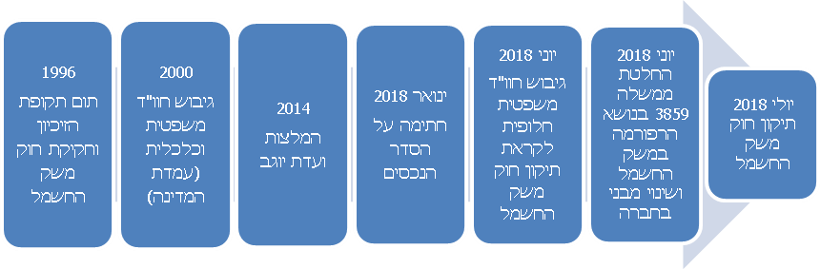
המקור: עיבוד של משרד מבקר המדינה.
להלן פירוט השלבים בהתפתחות הסדר הנכסים בין חח"י למדינה:

גיבוש עמדת המדינה בתום תקופת הזיכיון
עמדת המדינה בדבר הסדר הנכסים בראשית סבבי המו"מ עם חח"י גובשה בהסתמך על חוות דעת משפטית וכלכלית שחוברו בשנת 2000 במסגרת צוות ממשלתי בין-משרדי להסדר הנכסים לפי סעיף 62 לחוק. לפי חוות הדעת המשפטית במשרד האוצר (להלן - חוות הדעת המשפטית), אשר נגעה לאופן יישומו של חוק משק החשמל, יישום הסדר נכסים ייעשה בשלושה שלבים:
- סיווג בין נכסים המוגדרים כמפעל לנכסים שאינם מוגדרים כמפעל. כל מה שאינו "מפעל" נשאר בידי חח"י.
- נכסים המוגדרים כמפעל יחולקו בין נכסים בני פיצוי לנכסים שאינם בני פיצוי, אגב התחשבות בכך שכל נכסי החברה שבמועד פקיעת הזיכיון הופחתו במלואם והוכרו בתעריף דרך הפרשה לפחת - הם נכסים שאינם בני פיצוי.
- נכסים שאינם בני פיצוי יש לחלק בין נכסים המשמשים את החברה לנכסים שאינם משמשים את החברה. נכס שאינו משמש את החברה אמור לשוב לידי המדינה, ונכסים המשמשים את החברה יירכשו על ידי החברה מהמדינה על פי ערכם ביום הקניית הזכויות.
תרשים 4 מציג את סיווג הנכסים המוחזקים בידי חח"י על פי הוראות הזיכיון וחוק משק החשמל.
תרשים 4: סיווג הנכסים בהתאם לזיכיון ולחוק משק הממשל
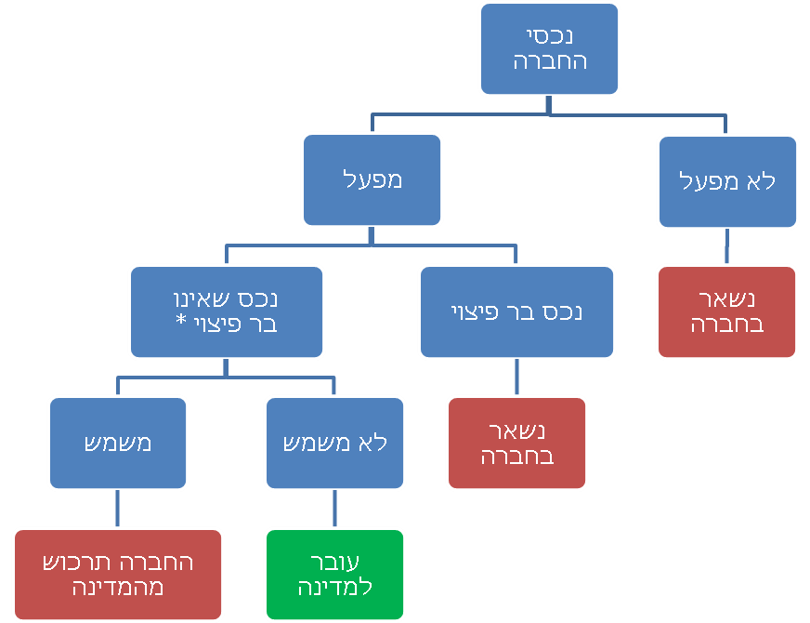
על פי מסמכי החשכ"ל, בעיבוד משרד מבקר המדינה.
*כולל נכסים שבמועד פקיעת הזיכיון הופחתו במלואם והוכרו בתעריף דרך הפרשה לפחת. בהתאם לדוחותיה הכספיים של החברה לשנת 2006, עלות הנכסים שהופחתו במלואם נכון למרץ 1996 היא כ-4.46 מיליארד ש"ח.
באותה העת גובשה חוות דעת כלכלית עבור הצוות הממשלתי הבין-משרדי להסדר השבת הנכסים מחח"י, ומטרתה הייתה להציע מיון על בסיס מודל כלכלי ונוסחה לחלוקת הנכסים לפי חוק משק החשמל. בפברואר 2000 הביא במכתב רשמי סגן הממונה על התקציבים דאז לידיעת מנכ"ל חח"י, כי התגבשה חוות דעת בקשר להסדר, וכי בכוונתו לזמן עימם דיון בנושא. ממסמכי חח"י עולה כי במרץ 2000 התקבל בחח"י מכתב מראש מנהל החשמל דאז במשרד האנרגייה, ולפיו על פי בקשת השר הם מתבקשים שלא להשיב על פניית משרד האוצר כל עוד הנושא לא נידון בצורה מסודרת בין המשרדים. יצוין כי עד המלצות צוות ההיגוי בשנת 2014 (ראו להלן), לא הציגה המדינה עמדה אחרת. עוד יצוין כי במשך השנים הציגה חח"י בדוחותיה הכספיים עמדה משפטית זו כחוות דעת המדינה.
בחוות דעת שגיבש משרד האוצר ביוני 2018 (להלן - חוות הדעת המשפטית המעודכנת) כחצי שנה לאחר החתימה על הסדר הנכסים (ראו להלן), צוין כי ניסיונות ליישם את חוק משק החשמל העלו כמה קשיים מרכזיים, ובהם קושי בסיווג הנכסים, לרבות סיווג המתקנים לפי מקור המימון שלהם. סיווג זה היה אמור להיות הבסיס לקביעה אם הנכס ישוב לידי המדינה או שהחברה תרכוש אותו מידיה.

התפתחויות מתום תקופת הזיכיון ועד לשנת 2018
לפי חוות דעת משפטית של יועצי חח"י, מרבית הנכסים שהיו בידיה במועד פקיעת הזיכיון, לרבות נכסים בני פחת שהופחתו במלואם, הם נכסים בני פיצוי, ולפיכך הם יוותרו ברשות חח"י, וחח"י לא תידרש לשלם עבורם כל תמורה למדינה. בהתאם לפרשנות יועצי חח"י, תשלום למדינה בגין נכסים שאינם בני פיצוי ומשמשים את החברה אינו משקף את תכלית חוק משק החשמל, שכן משמעות הדבר היא שחח"י תידרש לשלם פעם נוספת עבור הנכסים, ולפיכך זוהי זכותה לדרוש הכרה תעריפית בעלות הנכסים.
זאת ועוד, חח"י ציינה בדוחותיה כי "לחברה נמסר, שהצורך בטיפול בסוגיית הסדר הנכסים אוזכר בעבר במסגרת דיונים של גורמי ממשלה שונים. בנוסף, בחודש נובמבר 2011 נמסרה לחברה טיוטת דוח ביניים של המלצות צוות רגולטורים אשר הוקם בחודש מאי 2009, מכוח החלטת ממשלה..., ואשר לפיו, בין היתר, מוצע לחזור ולבחון את המשמעויות של הסדר הנכסים, בהתאם לסעיף 62 לחוק משק החשמל, התשנ"ו-1996, לרבות, לאור חוות הדעת המשפטיות והכלכליות הקיימות בנושא והשלכותיו בעת יישום השינוי המבני."
במרץ 2014 פורסמו המלצות צוות ההיגוי בנושא הרפורמה במשק החשמל, לרבות שינוי מבני במשק החשמל, התייעלות החברה והסדר הנכסים. הצוות המליץ בין היתר להמשיך לנהוג בנכסים המשמשים את חח"י בשרשרת החשמל לפי הסדרי הבעלות או חכירה הנהוגים היום. נכסים הדרושים לשם פיתוח עתידי יוחכרו מהמדינה לחח"י ללא תמורה לתקופה של 49 שנים, או שייקבעו בגינם ההסדרים הנהוגים כיום, בהתאם להחלטת הצוות שיבחן זאת. חח"י תמסור למדינה ללא תמורה את הנכסים שאינם משמשים את החברה ואינם דרושים לה לפיתוח רשת החשמל. חח"י תתחייב שלא לטעון לבעלות בזכויות, בקרקעות ובנכסים אחרים שאינם נכללים בספר הזכויות והנכסים. המלצות הצוות לא הגיעו לידי מימוש, אולם הן העידו על שינוי בעמדת המדינה ביחס להסדר נכסים עם החברה ושיקפו את המו"מ שהתנהל בשנים שלאחר מכן - עד להגעה להסכמות בשנת 2018.
במאי 2015 העבירו החשכ"לית ומנהל רשות החברות מכתב ליו"ר הרשות לניירות ערך, ובו ציינו כי במסגרת מתווה להסדר נכסים שיציעו לשרים אין בכוונתם לפגוע במאזני החברה, ובהתאם, ההסדר שיוצע יכלול העברת נכסים למדינה בהתאם לשוויים בספרי החברה. יצוין כי במכתב זה הם הבהירו כי זו עמדתם האישית בלבד וכי היא כפופה לבחינתם ולאישורם של השרים.
יצוין כי לאורך השנים הצביע משרד מבקר המדינה בדוחותיו על גורמים נוספים שעיכבו את ההגעה להסכמות על הסדר נכסים, ובהם אי-הגעה להסכם רפורמה וכריכת פתרון שתי הסוגיות כמקשה אחת. עוד התייחס משרד מבקר המדינה בדוחות קודמים לפעולות שנקטה המדינה במסגרת ניסיונות לגיבוש הסדר נכסים.
בינואר 2018 נחתם הסכם להסדרת נכסי חח"י. זאת לאחר שצוות משותף לאגף החשכ"ל, אגף התקציבים, רמ"י ורשות החברות ביצע בחינה של נכסי החברה הכלולים ברשימה שגיבשה חח"י. הבחינה כללה סינון ודירוג הנכסים על פי פוטנציאל מימושם בהתחשב בהיבטים האלה: גודל הנכס, מידת השימוש בנכס וחלופות לשימוש בו, אזורי ביקוש, צורכי המשק בהיבט דיור ותשתיות ועוד. הבחינה כללה אינדיקציה להערכת שווי הנכסים שנמצאו בעלי פוטנציאל להשבחה. בחודש מאי 2018 הגיעו גורמי הממשלה הרלוונטיים והחברה להבנות ביחס למתווה העקרונות בקשר לשינוי מבני לתקופה של שמונה שנים. ביוני התקבלה החלטת ממשלה 3859 בנושא הרפורמה במשק החשמל ושינוי מבני בחברה וביולי 2018 אושר בכנסת תיקון חוק משק החשמל, המאפשר יישום ההבנות שהושגו בנושא הרפורמה והסכם הסדר הנכסים.
במשך שני עשורים נעשו ניסיונות לגבש הסדר נכסים שבמסגרתו יושבו נכסים המוחזקים בידי החברה לידי המדינה, אולם ניסיונות אלה לא הגיעו לכדי גיבוש הסדר. כפועל יוצא מכך ובהתאם להוראות החוק, חח"י המשיכה להחזיק בנכסים בלי שהייתה בידי המדינה היכולת להשיא את התועלות מהם. נוסף על כך אי-הוודאות בנוגע לשווי הנכסים שייכללו בהסדר הנכסים השפיעה על יכולתה של חח"י לגייס הון בשווקים, כמפורט בהמשך.
משרד מבקר המדינה מציין לחיוב את פעילותם של משרד האוצר, רשות החברות וחח"י להביא לידי סיום את הסוגיה המורכבת של הסדר הנכסים בין המדינה לחח"י. עם זאת, עמדתו היא שאי-הסדרת סוגיית הנכסים במשך שני עשורים פגעה בפיתוח משק החשמל, בצרכני החשמל ואף במשק כולו. ניהול מו"מ ליישום הוראות חוק וזיכיון על פני שני עשורים מצביע על חולשה מהותית של המדינה בתהליך מימוש ריבונותה בתום תקופת הזיכיון ובמיצוי זכויותיה ביחס לחברה ממשלתית הנמצאת בבעלותה המלאה. הדבר אף עלול לשמש איתות שלילי למחזיקים בזיכיונות העתידים לפקוע, כי באמצעות עמידה איתנה מול עמדת המדינה אפשר להשיג תועלת גדולה יותר במו"מ. על משרד האוצר ורשות החברות לבצע עבודת מטה סדורה לבחינת ההתנהלות ארוכת השנים של המדינה במו"מ עם חח"י ולגבש צעדים להגברת יכולת המשילות של גורמי המדינה על החברות הממשלתיות.
בתשובה שמסר משרד האוצר למשרד מבקר המדינה באפריל 2019 (להלן - תשובת משרד האוצר) צוין כי אכן, ראוי היה לקדם מתווה להסדר נכסים מוקדם יותר, וזאת כדי למצות את התועלות המשקיות הטמונות בו, כפי שאכן עשו נציגי המדינה החל משנת 2016 באינטנסיביות רבה. אולם משרד האוצר הבהיר כי לא היה פשוט להגיע להסכמות עם חח"י. הוראות החוק והזיכיון לא היו ברורות, והוראות החישוב שכלולות בהן לא ניתנו ליישום. משכך, המחלוקות בין המדינה לבין חח"י היו עמוקות. מאחר שכל צד נצמד במשך שנים לקצה הספקטרום המשקף את טובתו, לא נוהל מו"מ יעיל. כל זמן שלא גובש הסדר נכסים, היו ניהול הנכסים והשימוש בהם בפועל בידי חח"י, וגישה זו הובילה להפסד ניכר של המדינה והותירה את הבעלות והשימוש בנכסים בידי חח"י. בהקשר זה ציינה רשות החברות בתשובתה למשרד מבקר המדינה במאי 2019, כי לאורך השנים נוהלו סבבי מו"מ רבים, והתמשכות התהליך נבעה מסיבות מגוונות ובראשן מחלוקות בין המדינה לבין חח"י על פרשנותו של חוק משק החשמל ועל אופן יישומו. עוד ציינה רשות החברות כי המו"מ נוהל באופן אחראי, נוקשה ואינטנסיבי במטרה להשיא את התועלות המשקיות.
כמו כן ציין משרד האוצר שלמדינה עצמה היו קשיים אובייקטיביים ביישום החוק והנוסחאות הנובעות ממנו. מעבר לכך, כאשר הטענות המשפטיות של כל צד תלויות על בלימה, או במקום שבו הוראות הדין מאוד לא ברורות, היכולת של צד לאכוף את עמדתו על הצד האחר היא מזערית. קל וחומר כאשר ברירת המחדל הייתה שהנכסים מצויים בידי החברה. בשל אי-הבהירות הממשית בהוראות החוק והזיכיון, ספק רב אם בית המשפט היה מקבל את טענת המדינה.
כן ציין משרד האוצר בתשובתו כי גם אם המדינה הייתה מוצאת דרך ליישם את החוק במתכונתו הקודמת והייתה מצליחה לקבוע אילו נכסים חח"י הייתה אמורה לרכוש מהמדינה ואף לאכוף את עמדתה על חח"י, התוצאה הייתה לא רצויה, ולא היו כל היגיון והצדקה לעשות כן. זאת מכיוון שחח"י היא חברה ממשלתית שהכנסותיה - רובן ככולן - מתקבלות מתעריף החשמל. משכך, רכישת הנכסים הנדרשים לפעילותה מצריכה העלאה של תעריף החשמל או העמדת תקציב מדינה לשם כך. הקשיים האמורים גרמו לנציגי המדינה לגבש מתווה חדש וראוי יותר, והוא אושר בידי הממשלה והכנסת.
לעמדת משרד מבקר המדינה, פרק זמן של שני עשורים שבהם משרד האוצר ורשות החברות לא הצליחו להביא לסיום מחלוקת משפטית עם החברה על זכויות על נכסים, פגע הן בתועלות המדינה והן בתועלות החברה. לפיכך, עלויות אי-ההגעה להסכם רחבות יותר, וראוי שבעתיד יילקחו בחשבון במסגרת צעדי המדיניות של הממשלה בכל הקשור לעריכת הסדרים דומים עם גופים אחרים. לעניין החלופה שמשרד האוצר וחח"י מציגים בדבר הצורך של החברה לרכוש נכסים ולהשית עלויות אלה על הציבור, הרי קיימים פתרונות אחרים, שהמדינה כבר יישמה בעבר, כדוגמת מתן הרשאה לחח"י לשימוש בנכסים לפרקי זמן ארוכים תמורת תשלום סמלי והשבת הבעלות על הנכסים למדינה, והיה עליה לבחון יישום פתרון זה בהסדר הנכסים עם חח"י. כך, יכולתה של החברה להמשיך ולפעול לא הייתה נפגעת. פתרון זה אף אינו סותר את תיקון החקיקה שבוצע.
בתשובה שמסרה חח"י למשרד מבקר המדינה במאי 2019 (להלן - תשובת חח"י) צוין כי אכן הכישלון בגיבוש הסדר הנכסים במשך יותר משני עשורים פגע במשק החשמל, בצרכניו ובחברת החשמל. אולם החברה הייתה נכונה לנהל מו"מ בכל עת, ולא היא הגורם שעיכב את הסדרת הנושא. המדינה כרכה במשך שנים את הסדר הנכסים עם הרפורמה במשק החשמל, ובכך למעשה גרמה לעיכוב של שנים בהבשלת המו"מ. רק לאחר שהמדינה גמרה אומר להפריד בין שני הנושאים והחליטה להתקדם בהסדרת נכסי החברה התקדם המו"מ באופן מהיר, והצדדים גיבשו את ההסדר המיטבי שהיה אפשר להגיע אליו, ובמסגרתו ויתרו על עמדותיהם הראשוניות והגיעו להסכמות אשר איפשרו ניצול ראוי של נכסי החברה, אגב שמירה על איתנותה הכספית והמשך פעילותה התקינה. כך, חח"י השיבה לידי המדינה נכסים מספר ששוויים כ-2 מיליארד ש"ח חרף עמדתה המשפטית שהוראות חוק משק החשמל, לפי פרשנותן הנכונה בעיני החברה, אינן מחייבות העברת נכסים אלה. חח"י ציינה כי החברה רכשה, תחזקה ופיתחה את הנכסים לאורך השנים וכן השביחה אותם והעלתה את ערכם הכלכלי באופן ניכר. עוד ציינה החברה כי הליך גיבוש הרפורמה היה הליך מורכב וסבוך שארך שנים רבות וחייב התייחסויות לסוגיות רבות. הסדר הנכסים שגובש לבסוף הוא הסדר מאוזן הטומן בחובו תועלות משמעותיות למדינה ולחח"י כאחד.

פרטי הסדר הנכסים בשנת 2018
בינואר 2018 התקשרו החברה, מדינת ישראל, רמ"י ועיריית תל אביב-יפו בשני הסכמים המסדירים את המחלוקת האמורה בנוגע לנכסים המוחזקים בידי החברה. האחד הוא הסכם בין החברה, מדינת ישראל ורמ"י, והשני הסכם בין החברה, רמ"י ועיריית תל אביב.
להלן עיקרי ההסכם מול המדינה:
- חח"י תשיב לידי המדינה 16 נכסים.
- שני נכסים השייכים לעיריית תל אביב-יפו יוצאו לשיווק בתיאום עם חח"י.
- כל יתר נכסי החברה יוותרו בידי חח"י בהתאם לזכויות שהיו בידיה ערב החתימה על ההסדר.
- אם רמ"י תוציא לשיווק נכסים בחכירה שנותרו בידי החברה, תהיה חח"י זכאית לקבל חלק מהתמורה המתקבלת משיווקם.
- חח"י תקבל את התמורות האלה:
  - פירעון איגרת חוב (להלן - אג"ח) צמיתה בשווי של כ-2.5 מיליארד ש"ח (על פי ספרי חח"י) בתמורה לתשלום של 15 מיליון ₪.
  - פריסה מחדש ועדכון הריבית בשל חוב חח"י שניתן במקור על ידי הבנק לפיתוח התעשייה בישראל בע"מ ושהומחתה לממשלת ישראל.
  - רמ"י תשלם לחברה סך של 780 מיליון ש"ח בגין עלויות פינוי ובינוי של חלק מהנכסים המועברים והנמכרים במסגרת ההסדר.
כניסתו לתוקף של ההסדר הותנתה בהתקיימותם של כמה תנאים מתלים ובכלל כך קבלת אישור מועצת מקרקעי ישראל למתווה, אישור האורגנים המוסמכים של החברה למתווה, קבלת האישורים הנדרשים למתווה מידי גורמי המדינה הרלוונטיים, אישור מועצת העיר תל אביב-יפו, אישור חקיקה אשר תסדיר ענייני מיסוי מסוימים ותיקון ההוראות הרלוונטיות בחוק. ביולי 2018 בוצעו תיקוני חקיקה, והסדר הנכסים נכנס לתוקף.
על פי חוות הדעת המעודכנת שגיבש משרד האוצר, שווי 16 המתחמים שיועברו מחח"י לידי המדינה נאמד ביותר מ-2.5 מיליארד ש"ח. חלק מהמתחמים מיועדים לפיתוח של יותר מ-1,000 יחידות דיור בלב אזורי ביקוש והקמת אזורי תעשייה ומסחר. נוסף על כך שני נכסים בתל אביב הנמצאים בבעלות העירייה והוחכרו לחברה, יוצאו לשיווק במכרז משותף, וחח"י תהא זכאית לחלק מהתמורה משיווק אותם נכסים. שווי הנכסים מוערך ביותר מ-750 מיליון ש"ח, וחלקה של חח"י הוערך בכ-150 מיליון ש"ח.
יוצא מכך כי הקשיים ביישום הוראות חוק משק החשמל וחוות דעת שגיבשה המדינה בעקבותיו, כמו גם חוסר היכולת להגיע להסכמות על הסדר נכסים במשך יותר משני עשורים, הביאו לגיבוש הסדר הנכסים הנוכחי, המשקף שינוי של ממש בעמדת המדינה המקורית, אשר באה לידי ביטוי בחוות הדעת המשפטית והייתה בתוקף הלכה למעשה 14 שנים, עד להמלצות צוות ההיגוי בשנת 2014.
מן הראוי כי משרד האוצר יבחן את הצורך בגיבוש מנגנון בוררות, שיכריע במקרים של מחלוקות מתמשכות בין עמדת החברות הממשלתיות לעמדת משרד האוצר בהסדרי נכסים עתידיים ובעסקאות בין המדינה לבין חברות ממשלתיות, וימנע התמשכות ארוכת שנים של מו"מ בין הצדדים לנוכח המחלוקות העמוקות בין המדינה לבין החברות הממשלתיות.
משרד האוצר הסביר בתשובתו את הקשיים שעמדו במימוש החוק ופקודת הזיכיון, וכדי להתמודד עימם הוא פעל לקדם מתווה המבוסס על שמירת איתנותה הכספית של החברה אגב הימנעות ככל האפשר מפגיעה בפעילות החברה. בהתאם למתווה זה הועברו לידי המדינה נכסים בעלי תועלת משקית גבוהה שאינם משמשים את חח"י או שהשימוש בהם לא היה מיטבי. בראיית משרד האוצר, הסדר הנכסים צריך להיבחן במשקפיים של הדין הקיים ולאור תיקון החוק. יש לציין כי שר האוצר ושר האנרגייה אישרו באוגוסט 2018 את הסדר הנכסים לאחר שמצאו כי יש בו תועלת משקית.
משרד מבקר המדינה מעיר כי עד להמלצות צוות ההיגוי בשנת 2014, חוות הדעת המשפטית משנת 2000 הייתה חוות הדעת היחידה בחלוף כשני עשורים, ורק לאחר שגובש הסדר החתום בידי שני הצדדים בינואר 2018, גובשה חוות דעת משפטית חלופית לזו שהייתה קיימת, ותוקן החוק. אולם, גם תיקוני החקיקה לא ביטלו באופן גורף את הוראות הזיכיון וחוק משק החשמל משנת 1996, אלא התוו מסלול מקביל וחלופי לגיבוש הסדר נכסים.
שינויי החקיקה שבוצעו אינם סותרים את הוראות החוק הקודמות ואינם מבטלים אותן באופן גורף, אלא מאפשרים לתת תוקף להסדר נכסים שאינו תואם באופן מלא את הוראות החוק רק במקרה שקיימת תועלת משקית מההסדר, אשר קיומה והיקפה אינם ברורים.
זאת ועוד, הסדר הנכסים שגובש, המשקף אימוץ כמעט מלא של עמדת חח"י המקורית, הותנה בשינוי חקיקה ולפיכך, אם ממילא קם הצורך לשנות את החוק, טווח הפתרונות יכול היה להיות רחב יותר מהפתרון שגובש בין הצדדים וכך גם תיקון החקיקה הנגזר מהפתרון.

הליך גיבוש הסדר הנכסים ועיקרי תוצאותיו

רשימת הנכסים שהייתה בסיס להסכם
בדיקת משרד מבקר המדינה העלתה כי הסדר הנכסים התבסס על רשימה של כ-220 נכסים שגיבשה חח"י, בהם כ-65 נכסים בבעלות החברה ו-155 נכסים שרובם המוחלט בחכירה מרמ"י, כמפורט בתרשים 5 להלן. הסדר הנכסים אינו משנה את מעמדם המשפטי של הנכסים המוחכרים מרמ"י, והבעלות עליהם נותרת בידי המדינה. 220 הנכסים המהותיים שגיבשה חח"י מתפלגים בהתאם לקטגוריות אלה: 170 נכסים בשימוש, 25 נכסים מיועדים לשימוש עתידי, 16 נכסים בשימוש אך בעלי פוטנציאל השבחה ו-14 נכסים אינם מיועדים לשימוש. להלן תרשים המתאר את הרכב הנכסים ברשימת חח"י:
תרשים 5: פירוט הנכסים המהותיים המוחזקים בידי חברת החשמל
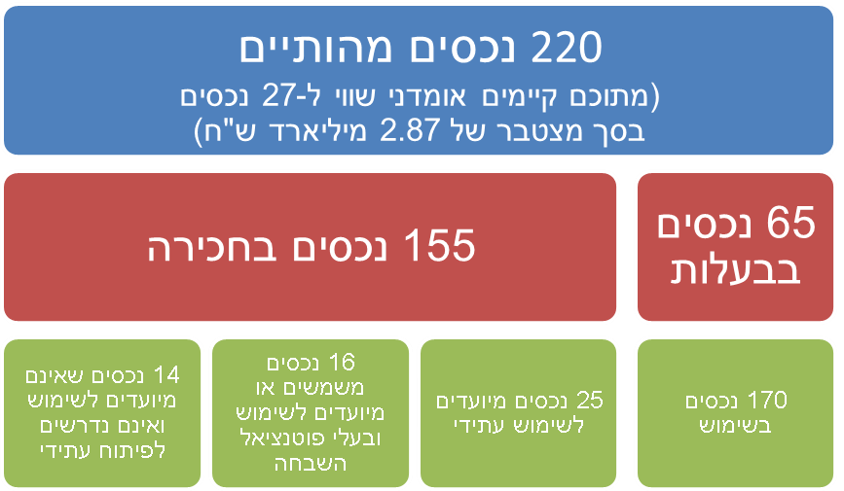
על פי נתוני חח"י, בעיבוד משרד מבקר המדינה.
הערה: רשימת הנכסים כוללת 225 נכסים אולם חלק מהנכסים מופיעים בכפילות ולפיכך בפועל קיימים 220 נכסים.
משרד מבקר המדינה מצא כי בהתאם למסמכי החשכ"ל בחן צוות המשנה המשותף כ-220 הנכסים, ומהם גובשה רשימת הנכסים שהמדינה מעוניינת בהם. הסתמכות על רשימה זו מעידה כי משרד האוצר לא ביצע בקרה על היקפי הנכסים בחח"י, ולא גיבש רשימה חלופית. יצוין כי ההסכם שנחתם בין הצדדים כולל בתוכו התייחסות לכך שהחברה העבירה לעיון המדינה רשימה הכוללת את כלל נכסי המקרקעין המהותיים של החברה.
חוזר רשות החברות משנת 2006 קבע כי כל החברות הממשלתיות נדרשות לדווח לרשות החברות על נכסי המקרקעין שבידיהן, לרבות אם בוצעו בהם הערכות שווי ושמאויות לצורכי ביטוח. משכך, לחח"י הייתה אמורה להיות רשימה הכוללת את כל הנכסים המוחזקים בידה.
נוכח העובדה שההסכם שנחתם בין הצדדים כלל ויתור סופי ומוחלט על כל הנכסים המוחזקים בידי החברה ושאינם מושבים לידי המדינה, הייתה חשיבות רבה לעריכת רשימה הכוללת את כלל הנכסים המוחזקים בידי החברה בטרם נחתם ההסכם.
משרד מבקר המדינה ערך בדיקה עצמאית של הנכסים המוחזקים בידי החברה, המתבססת על כל נתוני עסקאות הנדל"ן שדווחו לרשות המסים ככאלה שחח"י ביצעה. מסד הנתונים הייחודי הקיים ברשות המסים כולל עסקאות המדווחות לפי גוש וחלקה, ומספק מידע גם על מועד ביצוע העסקה ושווייה ביום הרכישה.
איתור נכסים באמצעות גוש וחלקה מעורר כמה קשיים, ואלו נובעים בעיקר ממאפייני פעילותה של החברה. פעילות ייצור החשמל עתירה בהון וכן בקרקע, שכן אמצעי הייצור של חח"י מותקנים על שטחי מקרקעין גדולים במיוחד הכוללים כמה גושים וחלקות, ועשויים להיות מדווחים ברישומי רשות המסים כמספר עסקאות. לעומת זאת לחברה עשויים להיות כמה מבנים באותו גוש שנחשבים כנכסים נפרדים.
בדיקה של הנכסים המוחזקים בידי החברה באמצעות מסדי נתונים על עסקאות נדל"ן מהשנים 1964 - 2018, המצויים בידי רשות מיסים מעלה כי לחח"י יוחסו כ-7,800 עסקאות אשר דווחו לרשויות המס. בשל הצורך בנטרול כפילויות בנתונים ובהתחשבות בקיומם של נכסים גדולים במיוחד, אומדן היקף הנכסים מציין טווח נכסים ולא מספר מדוייק. בהתאם לכך, הרף התחתון של היקף הנכסים המוחזקים בידי החברה מצביע על כ-2,500 עסקאות בגושים נפרדים, והרף העליון מגיע לכ-6,780 נכסים המצויים על גוש וחלקה נפרדים. כמות זו של נכסים גבוהה באופן בולט מרשימת הנכסים שגיבשה החברה לצורך המו"מ, ובה כללה רק 220 נכסים שהוגדרו כמהותיים. עם זאת הפער בין מסד הנתונים של רשות המיסים לבין רשימת 220 הנכסים מוסבר גם בשל העובדה כי מרבית הנכסים הם נכסים תפעוליים משניים כגון עמודי חשמל וחדרי טרנספורמציה. ואולם, ללא בחינה של כלל הרשימה אי אפשר לשלול לחלוטין שהיא כוללת נכסים העשויים להיות מהותיים למדינה, גם אם היקפם המספרי נמוך.
כאמור, נתוני רשות המסים כוללים גם את מחיר הקנייה של הנכס. הנתונים מראים כי עלות הנכסים המצטברת ביום רכישתם עמדה על 1.66 מיליארד ש"ח. אולם הערכה זו היא בחסר מכיוון שחלק מהעסקאות בוצעו לפני כמה עשורים, ומשכך שוויים הנוכחי גבוה בהרבה משוויים ביום רכישתם.
משרד מבקר המדינה מעיר למשרד האוצר כי המו"מ על הסדר הנכסים התבסס על רשימה שהחברה הכינה וכללה נכסים מהותיים בלבד ולא את כלל הנכסים המוחזקים בידיה. גיבוש רשימת נכסים עצמית היא פעולה המתבקשת מגורמי המדינה לצורך קבלת החלטות וגיבוש עמדת המדינה בהסדר הנכסים. חשיבותה אף עולה נוכח הפערים בין עמדת המדינה ועמדת חח"י בנוגע לסיווג הנכסים האמורים להיכלל בהסדר, ולפיכך, הסתמכות על רשימת חח"י משקפת הלכה למעשה את אימוץ עמדת החברה בנוגע לסיווג הנכסים. חרף הזמן הארוך שבמהלכו היה אפשר לגבש רשימה, לא עשה זאת משרד האוצר. גיבוש רשימה עצמית אינו כרוך בהשקעת משאבים מהותית מצד גורמי המדינה שכן אפשר לגזור רשימה זו מבסיסי הנתונים הקיימים במשרד האוצר. משכך, המדינה קיבלה החלטות על ביצוע ויתורים על היקף נכסים רחב היקף בהסכם מבלי שיש לפניה תמונה מלאה של כלל הנכסים.
בתשובת משרד האוצר נטען כי קיים פער באופן הצגת הנתונים ולא בנתונים עצמם בין הרשימה ששימשה את משרד האוצר לבין נתוני משרד מבקר המדינה. לטענת משרד האוצר, נתוני משרד מבקר המדינה כוללים חלוקה של נכסים לפי גוש וחלקה, ואילו חח"י והמדינה התייחסו לכל נכס באופן כללי, קרי נכסים גדולים המתפרסים על כמה גושים מופיעים ברשימת חח"י כנכס אחד בעוד לכאורה, לפי בסיס הנתונים של משרד מבקר המדינה, מדובר בכמה עסקאות (ובהתאם, מספר נכסים). כפועל יוצא מכך נוצר פער בין מספר הנכסים המופיעים ברשימת חח"י למספר הנכסים העולים מבסיס הנתונים של משרד מבקר המדינה. עוד ציין משרד האוצר כי נתוני הנכסים ששימשו את משרד מבקר המדינה כוללים עסקאות שנעשו בין 1964 - 2018, הגם שבידי חח"י נכסים מעת קבלת הזיכיון ב-1926, ולכן רשימת הנכסים של משרד מבקר המדינה אינה מייצגת את הנכסים המוחזקים בידי חח"י. נוסף על כך רשימת הנכסים המצויה בידי משרד מבקר המדינה כוללת גם נכסים לא מהותיים כגון זכויות שימוש בקרקע עבור מאות עמודי חשמל אשר אינם רלוונטיים למתווה הסדר הנכסים שגיבשה המדינה.
משרד מבקר המדינה מציין כי בסיס הנתונים ששימש את הביקורת מקורו בנתונים שבידי רשות המסים. חישוב אומדן הנכסים נעשה באופן שמרני, כך שאפשר להניח שבפועל הוא אף גבוה יותר. בסיס הנתונים כלל את העסקאות שביצעה החברה באופן שבו עסקה בנכס המתפרס על כמה גושים מופיעה פעם אחת בלבד ללא כפילויות. משרד מבקר המדינה אף בחן את רשימת הנכסים העיקריים המוחזקים בידי חח"י והעלה כי רשימה זו מונה, כאמור, כ-220 נכסים על פני כ-240 גושים בלבד. יצוין כי הרשימה שהתקבלה מרשות המסים כללה למעלה מ-2,500 גושים שונים והפערים בין הרשימות נובעים ככל הנראה מהעובדה שרשימת הנכסים שהתקבלה מרשות המסים כוללת גם נכסים תפעוליים משניים, אולם לא ניתן לקבוע בוודאות שבפער הקיים בין הרשימות לא נמצאים גם נכסים היכולים להיחשב כמהותיים בעיני המדינה. עוד מציין משרד מבקר המדינה כי העובדה שהרשימה הקיימת בידיו אינה כוללת נכסים שניתנו לחברה בעת הזיכיון ומלפני 1964 מעידה כי רשימת אלפי הנכסים שעליהם הצביע משרד מבקר המדינה אף היא בחסר וכי ייתכן שקיימים נכסים נוספים שאינם ידועים. עובדה זו, המוזכרת בתשובת האוצר, דווקא מחזקת את הטענה בנוגע לקיום פער ניכר בין היקף הנכסים בפועל להיקף הנכסים ששימשו לגיבוש ההסכם. לעניין טענות משרד האוצר, שלפיהן קיימים אלפי נכסים שאינם רלוונטיים למתווה הסדר הנכסים, הרי שבהיעדר בחינה שלהם אין אפשרות לדעת אם הם רלוונטיים להסדר או לא, ומה היקפם, זאת אף שמרבית הנכסים בקבוצה זו כוללים עמודי חשמל, חדרי טרנספורמציה וכדומה. יתר על כן, נכסים אשר בתקופה זו אינם רלוונטיים או ששוויים אינו מהותי עשויים להיות מהותיים יותר בעתיד.
משרד האוצר ציין בתשובתו כי חח"י הצהירה במפורש במסגרת הסדר הנכסים החתום כי היא העבירה לעיון המדינה רשימה הכוללת למיטב ידיעתה את כלל הנכסים המהותיים המוחזקים בידה, ומשכך, אם יתגלו נכסים מהותיים נוספים אשר חח"י לא הצהירה עליהם והייתה מודעת אליהם, הרי ההסדר לא חל עליהם, ולגביהם תיוותר המחלוקת שהייתה ערב החתימה על ההסדר. עוד ציין משרד האוצר כי חח"י היא חברה ממשלתית המבוקרת באופן שוטף בידי רשות החברות והיא המקור שממנו אפשר להוציא באופן מהימן את הנתונים. כן ציין משרד האוצר כי קיים קושי ממשי לאתר את הנכסים "ואין למעשה רישום מהימן של כלל הנכסים זאת מלבד הרישום שנערך על ידי החברה עצמה בספריה".
חח"י ציינה בתשובתה כי הנכסים המהותיים בעלי הערך הכלכלי ופוטנציאל ההשבחה פורטו ברשימה שהועברה למדינה ונבדקה על ידה. חח"י ציינה כי לא בררה נכסים מבין אלפי הנכסים הקיימים לכאורה ברשותה. אלפי הנכסים הם נכסים משניים, חסרי משמעות כלכלית ואינם בגדר נכס שאפשר להשביחו ולנצלו שלא לצורך הולכה וחלוקה של חשמל. נכסים אלה לא נכללו ברשימה באופן מודע ומוסכם ולא היו חלק מהמו"מ. שטחם של נכסים אלה מצוי לרוב באזורי מגורים ושווי הקרקע שלהם זניח ביחס לשווי המתקנים והציוד התפעולי. השבת הנכסים הללו כרוכה בעלויות פינוי נכבדות של מתקנים וציוד היושבים עליהן, והן עולות על שווי הקרקע עצמה. כמו כן שימוש אחר בה דורש שינוי ייעוד. זאת ועוד, פינוי הקרקעות אינו פרקטי גם מכיוון שהחברה תידרש לרכוש שטחים חלופיים ולהעתיק אליהם את הציוד הקיים כעת בשטחים שהם נמצאים בהם כעת. לפיכך, מדובר בנכסים חסרי חשיבות כלכלית למעט לחח"י עצמה, הזקוקה להם לייצור חשמל. במועד עריכת המו"מ היו כ-220 נכסים מהותיים בעלי ערך כלכלי ועליהם נוהל המו"מ בין הצדדים. עוד ציינה החברה כי ברשותה רישום פנימי של כלל הנכסים המוחזקים בידה.
משרד מבקר המדינה מציין כי הכללת סעיף בהסכם שבו החברה מצהירה כי למיטב ידיעתה הרשימה כוללת את נכסיה המהותיים, אינה מבטיחה אי-הכללה של נכסים מהותיים, שכן הגדרת המהותיות של נכס משתנה בין החברה לבין המדינה. במהלך הביקורת ציינו כלל הגופים המעורבים בהסדר הנכסים, לרבות חח"י, רשות החברות ומשרד האוצר כי אין בידם רשימה נוספת זולת רשימת הנכסים המהותיים שגיבשה חח"י.
משרד מבקר המדינה מעיר כי בידי חח"י קיימת הרשימה המקיפה ביותר של נכסים המוחזקים בידה, ומן הראוי היה שבמו"מ בין הצדדים תציג רשימה שכזו. ערך הנכסים בראיית החברה אינו זהה בהכרח לערך הנכסים בראיית המדינה, ולפיכך היה צורך בגיבוש רשימה מלאה שכזו. ההנחה של החברה כי קיים רק פתרון הסדרה אחד ויחיד, ולפיו כל נכס שהבעלות עליו מוחזרת למדינה משמע פינוי הנכס תוך השתת עלויות גבוהות על צרכני החשמל אינה מתקבלת על הדעת, בפרט כאשר ההסדר שגובש דרש תיקון חקיקה. קיימים גם פתרונות אחרים כגון מתן הרשאה להשתמש בנכסים לתקופה מסוימת בלי שהמדינה תוותר על זכויותיה באופן מוחלט וסופי ובלי לפנות את הקרקעות, ובכך להימנע מפגיעה ביכולת החברה להמשיך ולפעול. הערך של נכס עשוי להשתנות על פני זמן, וזאת כתלות באופן השימוש בו ובהתפתחות הטכנולוגית. לפיכך, גם אם ערך נכס מסוים כיום אינו גבוה, ייתכן שבעתיד הנראה לעין יעלה ערכו.
מן הראוי שתהיה בידי החשכ"ל ורשות החברות, כבדרך שגרה, רשימה מלאה של הנכסים המוחזקים בידי החברות הממשלתיות, הכוללת מידע אודות מהות הנכס ופרטיו, וכן פירוט על אופן השימוש בו. לצורך כך אפשר לבחון איתור מידע על נכסים באמצעות המאגרים הקיימים ברשות המסים. רשימה מלאה ומפורטת של הנכסים תאפשר לגורמי המדינה לבחון ולקבוע בעצמם את מהות הנכסים מבלי להיות תלויים בסיווג כזה או אחר שבוצע בידי גוף חיצוני, קל וחומר כאשר אין ביכולתו לבחון את מהות הנכסים בראיית המדינה.
רשות החברות השיבה למשרד מבקר המדינה בדצמבר 2019 כי היא סבורה שעל החברה לנהל את מצבת הנכסים שלה. רשות החברות צינה כי תחום זה מצוי בלב האחריות של הדירקטוריון וההנהלה בחברה בהתאם לכללי הממשל התאגידי הנהוגים והידועים. הרשות תפעל לגבש חוזר שיבקש מהדירקטוריון וההנהלה לעקוב באופן תקופתי אחר מצבת הנכסים שבחזקת החברה, ולנהל ולעדכן את ספר הנכסים של החברה. הרשות תפעל לבצע ביקורת בנושא זה כדי לוודא ניהול תקין לפי ההסמכה המסורה לה בחוק. הרשות סבורה כי יש מקום לבחון תיקון חקיקה שיקנה לרשות אמצעי אכיפה לקבלת מידע על פי דרישתה. הרשות ציינה כי במסגרת בדיקות שעורכת הרשות, היא בדקה את ניהול נכסי המקרקעין, אולם טרם התקבלו תוצאות הבדיקות.
משרד מבקר המדינה מציין כי מעבר להיבט הבקרה, שצוין בתשובת רשות החברות, חשיבות אחזקת רשימות הנכסים של החברות הממשלתיות בידי החשכ"ל ורשות החברות הינה בהיבט של בחינה עיתית של חלופות שימוש בנכסים אלו בראיית המדינה, כגון: לצרכי שוק הדיור.

רישום הזכויות על הנכסים
בהתאם לדוחותיה הכספיים של החברה, בחלק מהותי מנכסי המקרקעין זכויות החברה אינן רשומות ואף אינן מוסדרות. החברה משתמשת בנכסים - בכולם או בחלקם - מזה תקופה ארוכה ופועלת לחתימת חוזים או להסדרת הזכויות במקום שאלה אינן מוסדרות או לפינוי פולשים, אם יש כאלה. מעמדם של נכסי המקרקעין אשר טרם הוסדרו נובע מטעמים מגוונים, למשל: (א) סיבות תכנוניות, כגון היעדר פרצלציה או דרישות להסדרת תוכניות מתאר, תלות בגורמי חוץ, היעדר מסמכים; (ב) מחלוקות עם רשויות המונעות קבלת אישורים לרישום הזכויות. לנוכח המורכבות, אין ביכולת החברה לאמוד את משך הזמן שיידרש לסיום הסדרת הרישום.
תהליך רישום הנכסים נמשך זמן רב. כך, עוד בדוחותיה הכספיים בעשור הראשון לשנות האלפיים ציינה החברה כי הוחל ביוזמתה במהלך השנים האחרונות מהלך מרוכז לאסוף ולרכז את כל המידע על כלל נכסי החברה, אשר היו פזורים באגפים ובמחוזות, ולהסדירם ב'ספר נכסים' ובו רישום זכויות, ניהול ופיקוח, לרבות פינוי פולשים מנכסים. בידי החברה 'ספר נכסים עיקריים' מלא (המתעדכן מפעם לפעם), וכן 'ספר נכסים משניים' (ובו רשומים כ-13,000 נכסים), הכולל בעיקר תחנות טרנספורמציה. כמו כן החברה פועלת לרישום הזכויות בנכסיה. נוסף על כך משרד מבקר המדינה כבר העיר בדוח קודם כי זכויות החברה ברוב הנכסים אינן רשומות בלשכת רישום המקרקעין וכי התקדמות הפעולות שנקטה החברה לקראת הרישום היא איטית.
חח"י ציינה בתשובתה כי אי-השלמת הרישום של נכס כזה או אחר לא פגעה במו"מ עם המדינה או ביכולת המדינה לאמוד את היקף הנכסים המוחזקים בידה. כאמור, החברה גילתה את כלל הנכסים המהותיים למדינה וממילא הנכסים המשניים, שהם רוב נכסי החברה מבחינה מספרית, לא היו על שולחן המו"מ בהסכמת הצדדים. לחברה רישום פנימי מלא ומפורט של כלל נכסיה. לחברה אינטרס ברישום זכויותיה על כל נכסיה, והיא פועלת באופן יזום ועל פי תוכנית עבודה מסודרת להסדרתן, אולם מדובר בנושא סבוך המחייב שיתוף פעולה מלא של כמה גופים שלחברה אין שליטה עליהם, והסיבות לאי-הסדרת הרישום אינן תלויות בחברה. החברה אינה יכולה לבחור את מיקומם ואת אופיים של כלל הנכסים שהיא רוכשת, ולעיתים היא נאלצת לרכוש נכסים באזורים שבהם ידוע מראש כי קיים קושי בהסדרת רישומם, וזאת לנוכח אופי פעילות החברה וחובתה לספק חשמל לכלל הארץ.
משרד מבקר המדינה רואה בחיוב את פעולות חח"י להסדיר את הרישום של נכסיה ומעיר כי עליה להביאו לידי סיום בהקדם האפשרי, ככל שהדבר תלוי בידיה. מן הראוי לקדם במידת האפשר טיפול ברישום נכסים על פי קריטריונים של גודל ומיקום.

ויתור המדינה על זכויות על הנכסים
במסגרת ההסכם המדינה מוותרת באופן גורף על כל זכות על יתרת הנכסים בידי חח"י, ובתמורה מושבים לידיה 16 נכסים בלבד בעלי תועלת גבוהה, בראייתה, לפי החלוקה הזאת: 10 נכסים בבעלות החברה ו-6 נכסים בחכירה. עם זאת חלק מהנכסים הנכללים בהסדר ומושבים לידי המדינה אינם מושבים במלואם, ולפיכך ההסדר מותיר חלק מהשטחים בנכסים אלה בידי החברה. כך למשל, במתחם החשמל בתל אביב-יפו ששטחו הכולל עומד על כ-14.9 דונם מושבים לידי המדינה שטחים בהיקף של 9.9 דונם. בדומה לכך, גם בתחנת משנה תל אביב-יפו דרום, אשר שטחה הכולל עומד על 8.35 דונם, מושבים לידי המדינה שטחים בהיקף של 2.6 דונם.
יוצא אפוא כי הלכה למעשה, ההסכם שנחתם בין הצדדים שולל באופן סופי ומוחלט כל זכות של המדינה על נכסים רבים מאוד, וגם אם יתברר בעתיד כי החברה אינה זקוקה לנכסים אלה, לא יהיה ביכולת המדינה להשיבם. במבחן התוצאה, אפשר לראות בכך שינוי בעמדת המדינה ביחס לזכויותיה על נכסים במשך השנים שחלפו.
הסדר הנכסים שגיבש משרד האוצר עם חח"י כולל השבה של 10 נכסים שהיו בבעלות החברה מתוך כ-65 נכסים שזו הצהירה שהם בבעלותה ומתוך עוד אלפי נכסים תפעוליים משניים שאינם ברשימה. משמעות הדבר כי הסדר הנכסים שנחתם מותיר בידי חח"י נכסים רבים, ואילו המדינה מוותרת באופן סופי ומוחלט על כל זכות על נכסים אלה, גם אם יתברר בעתיד כי נכסים אלה אינם משמשים את החברה ואינם דרושים לה לפעילותה.
בתשובה שמסרה רשות החברות למשרד מבקר המדינה במאי 2019 (להלן - תשובת רשות החברות) צוין כי חח"י היא חברה ממשלתית בבעלות כמעט מלאה של המדינה (המחזיקה בה בשיעור של 99.85%) ומכאן, הנכסים שנותרו בידי חח"י נכללים בעקיפין בנכסי המדינה, כך שכל תועלת עתידית נוספת שהחברה תפיק מנכסיה תתרום לקופת המדינה.
משרד מבקר המדינה מציין בהתייחס לתשובתה זו של הרשות, כי עולה ממנה שלשיטתה כל נושא הסדר הנכסים בחח"י והמו"מ שניהלו במשך שנים רבות כלל גורמי המדינה, ובהם רשות החברות עצמה, היה מיותר לכאורה. יודגש ויובהר כי 'מנהג הבעלים' והתועלת שחח"י יכולה להפיק מנכסים שבחזקתה אינם זהים בהכרח ל'מנהג הבעלים' והתועלת שהמדינה יכולה להפיק מהנכסים לו היו ברשותה. יתרה מזאת, כאשר הנכסים מצויים בבעלות החברה, המדינה אינה יכולה לעשות בהם כל שימוש או להורות לחח"י לעשות בהם שימוש כזה או אחר, גם אם היא מחזיקה בחברה בבעלות מלאה, והדבר נתון לשיקול דעתה הבלעדי של חח"י. עולה מכך שבעלות עקיפה על נכס באמצעות אחזקת מניות, כאשר בין הנכס למדינה מפריד תאגיד עצמאי, היא מוגבלת, ולפיכך לא נכון להשוותה להחזקה ישירה בנכסים.
משרד מבקר המדינה ערך בדיקה של שני נכסים שנמצאו בדוחות החברה, הנמנים עם 220 הנכסים ששימשו בסיס למו"מ, שהיו גלויים בפני המדינה ושהמדינה הותירה בידי החברה. לגבי נכסים אלה קיימות אינדיקציות על שוויים:
- מחסן לוגיסטי בית דגן: נכס זה הוא אתר אחסון לוגיסטי בבעלות החברה. בדיקת משרד מבקר המדינה העלתה כי הוא מצוי בצמידות לשכונת מגורים בבית דגן. שטחו הכולל של נכס זה עומד על 86.1 דונמים. להערכת משרד מבקר המדינה, אומדן שווי פוטנציאלי של הקרקע ללא התחשבות בהיטלי השבחה ודמי היתר, ובהנחה שאפשר לשנות את ייעודו למגורים, הוא 253 - 404 מיליון ש"ח.
איור 1: תצלום אוויר של מתחם בית דגן
על פי עיבודי משרד מבקר המדינה, למידע באתר המרכז למיפוי ישראל
- חוות חפציבה חדרה: נכס זה משמש בית ספר למקצועות חח"י ומשתרע על שטח של 345 דונמים. במסגרת הסדר הנכסים חח"י משיבה לידי המדינה כ-137 דונמים מתוכם. כפועל יוצא מכך נותרים בידי החברה כ-208 דונמים. נכס זה ממוקם במרחק של כ-200 מטר משכונת מגורים. להערכת משרד מבקר המדינה, אומדן שווי פוטנציאלי של הקרקע ללא התחשבות בהיטלי השבחה ודמי היתר ובהנחת שינוי ייעוד למגורים הוא 446 - 714 מיליון ש"ח בקירוב. יצוין כי חוות חפציבה ממוקמת בסמוך לשכונת מגורים.
איור 2: תצלום אוויר של חלק ממתחם חוות חפציבה
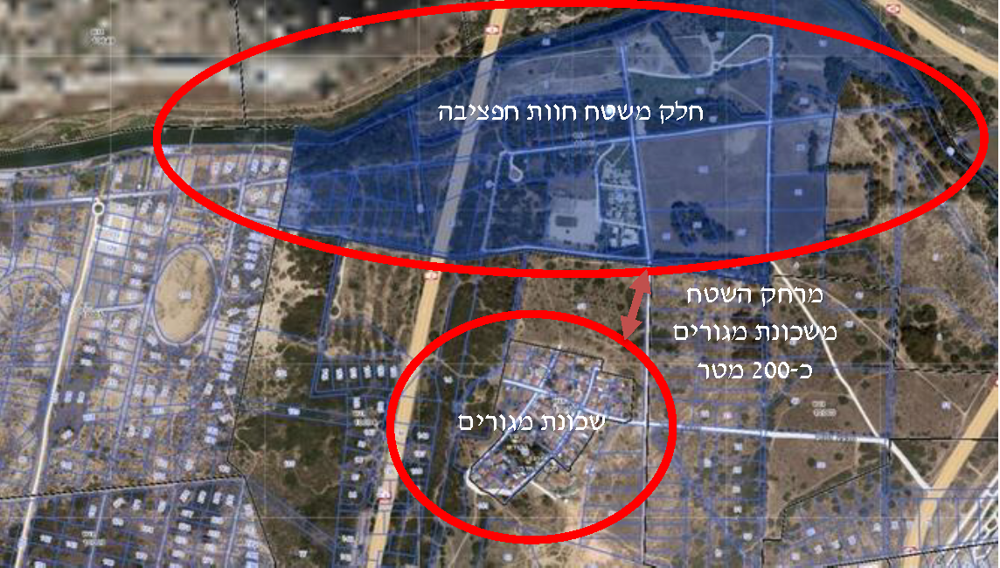
על פי עיבודי משרד מבקר המדינה, למידע באתר המרכז למיפוי ישראל
דוגמאות אלה, המלוות באומדן כללי של שווי הנכסים, מדגישות את הסיכון לעלויות סמויות וגלויות הנגזרות מהוויתור הגורף של המדינה על זכויות על יתרת הנכסים שלא הושבו לידיה. תוצאה זו היא פועל יוצא של קבלת החלטות על בסיס נתונים חלקי וללא מידע על ההיקפים הכספיים הגלומים בהסדר.
משרד האוצר ציין בתשובתו כי המדינה לא גילתה כל חולשה מול חח"י ולא ויתרה על זכויותיה, ומשקודם המתווה החדש גילתה חוזקה רבה במו"מ. כך למשל, חח"י לא תקבל חלק מהתמורה של הנכסים שיחזרו לידי המדינה במסגרת ההסדר ואשר ישווקו לציבור, אף על פי שלעמדתה אינה צריכה להשיבם למדינה. כמו כן חח"י התפנתה גם מנכסים אשר שימשו אותה והסכימה להחזיר את מתחם רוגוזין אף שכמפורט בחוות הדעת המשפטית, התחייבו גורמי המדינה שהמתחם לא ייכלל בהסדר הנכסים. עוד ציין משרד האוצר כי המדינה ערכה בחינה מקיפה ויסודית של הנכסים לצורך מיפויים וקיבלה לצורך כך את כל המידע הרלוונטי הנדרש. היא פעלה בצוות בין-משרדי והעסיקה מגוון יועצים לצורך אומדן הנכסים שהתעניינה בהם. המדינה ערכה מיפוי נכסים בהתחשב בצורכי משק החשמל, צורכי הדיור וצורכי תשתיות נוספות. יובהר כי הנכסים שבהם התעניינה המדינה היו נכסים מהותיים שלא נדרשו לחח"י, ואפילו אם הם נדרשו, הייתה הצדקה כלכלית להעביר את הפעילות בהם למקום אחר. לגבי נכסים אלו ערכה המדינה אומדנים עצמאיים.
עוד ציין משרד האוצר כי בנוגע לנכסים בבית דגן ובחוות חפציבה, הנכס בבית דגן נידון בהרחבה עם חח"י, אולם הוא משמש בפועל לצרכיה הלוגיסטיים של החברה ואף מיועד לקלוט פעילויות לוגיסטיות נוספות. לעניין חפציבה, נעשתה בחינה מפורטת של הנכס, והיא העלתה כי מרביתו הוא שטח פתוח ומוגן סטטוטורית, ולפיכך הסיכוי לשינויי ייעוד של שטח ירוק זה לשימוש סחיר הוא קלוש. יובהר כי החלק שאינו כולל ערכי טבע הושב לידי המדינה במסגרת ההסדר. הסברים אלה הועלו גם בתשובתה של חח"י למשרד מבקר המדינה. עוד טען משרד האוצר כי לגבי נכסים שחח"י חוכרת מרמ"י, ייצר ההסכם מנגנוני תמרוץ חיוביים לחח"י לפנות אותם.
משרד מבקר המדינה הצביע על הנכסים בבית דגן ובחוות חפציבה כשני נכסים מהותיים בעלי פוטנציאל שווי גבוה שנותרו בידי חח"י אף שהם מתאימים למתודולוגיה שאימץ משרד האוצר, ולפיה המדינה משיבה לידיה נכסים בעלי התועלת הציבורית הגבוהה ביותר, תוך שקלול היבטים של דיור, תשתיות וצורכי משק החשמל. הסברי משרד האוצר לעניין הותרת הנכסים אינם מספקים תשובה לשאלה מדוע לא היה אפשר למצוא חלופות לפינוי המחסן הלוגיסטי בבית דגן. כמו כן תשובת האוצר אינה מסבירה מדוע נפסלה (או לא נבחנה) אפשרות שהחברה תמשיך להשתמש בנכסים בטווח שנים מוסכם מראש שעה שהקרקע תעבור לבעלות המדינה, כך שבעתיד היא תוכל להשתמש בה לתועלת הציבור.
בהתאם להוראות החוק הקודמות, שהיו תקפות בעת המשא ומתן, חח"י יכלה להשאיר בידיה נכסים המשמשים אותה ושאינם בני פיצוי תמורת תשלום. בנוגע להכללת נכסים שהיו בשימוש חח"י והושבו לידי המדינה במסגרת ויתורים שנקטה החברה, לדעת משרד מבקר המדינה, המדינה אכן השיגה בהסדר תועלות בכמה היבטים, אולם במבחן התוצאה קיים ספק אם סך התמורה שקיבלה המדינה עולה או לכל הפחות שווה לסך הוויתורים שביצעה.

היעדר הערכות שווי
בדיקת משרד מבקר המדינה העלתה כי ההסדר נחתם בלי שיש למדינה מידע על שווי כלל הנכסים המופיעים ברשימה שהתקבלה מחח"י, וממילא גם לגבי נכסים רבים אשר אינם מופיעים ברשימה כמפורט לעיל. כך, מתוך רשימת 220 הנכסים שהעבירה חח"י נמצא כי קיים אומדן שווי רק ל-27 נכסים, אשר מרביתם מצויים בקבוצת הנכסים שמוינו כבעלי פוטנציאל להשבחה. אומדנים אלה התבססו על נתונים שהיו בידי חח"י משנים קודמות. המדינה מצידה הזמינה הערכות שווי רק לנכסים שבהם היא גילתה עניין.
משרד מבקר המדינה מעיר למשרד האוצר כי היה עליו לבצע הערכת שווי לכל הפחות
ל-220 הנכסים המהותיים המוחזקים בידי החברה, וזאת כדי לקבל תמונה טובה יותר של היקפם הכספי של הנכסים הקיימים בידי החברה, ולקבל אינדיקציה להיקף מיצוי זכויות המדינה במסגרת המו"מ והסדר הנכסים שגובש. חתימה על הסדר ללא הערכות שווי תוך ויתור על נכסים רבים אינה מאפשרת לקבוע את כדאיות ההסדר כשלעצמו למדינה, ויש בה משום ויתור על זכויות בהיקפים לא ידועים.
משרד מבקר המדינה מעיר על כך שהמדינה הסכימה לוותר באופן גורף על נכסים מבלי שיש בידיה מידע על כלל הנכסים ושוויים הכספי. כפועל יוצא מכך, התקבלו החלטות מצד גורמי המדינה בלי האפשרות לדעת מה היקף הוויתור של המדינה בזכויות.
משרד האוצר ציין בתשובתו כי ביצוע הערכות שווי כרוך בהוצאה כספית לא מבוטלת ואין כל ערך בביצוע הערכות שווי לכלל נכסי החברה. עוד ציין כי ממילא, בהתאם לדין שהיה ערב התיקון, המדינה לא יכלה לדעת אילו נכסים אמורים לעבור אליה ואילו נכסים יישארו בידי חח"י או יירכשו על ידה. משכך, לא הייתה משמעות לביצוע אומדן לכלל הנכסים.
משרד מבקר המדינה דוחה את עמדת האוצר נוכח העובדה שלחח"י נכסים מהותיים עם פוטנציאל שווי גבוה, ועמדתו היא שהערכת שווי היא מידע הכרחי לצורך ניהול מו"מ ושימוש במתודולוגיה של בחירת נכסים. ללא הערכות שווי, אין אפשרות לדעת אם הנכסים שבחרה המדינה הם המהותיים ביותר ומה שווי הנכסים הנותרים בידי החברה במסגרת ההסכם. הסברי משרד האוצר לאי-קיום הערכות שווי אינם מניחים את הדעת גם מכיוון שקיימים גופים ממשלתיים העוסקים בשמאות מקרקעין, אשר היה אפשר להיעזר בהם לצורך ביצוע הערכות השווי, וגם לנוכח חלוף הזמן של שני עשורים שבהם היה אפשר לאמוד את שווי נכסי החברה. כמו כן התפנית בעמדת המדינה עוגנה בחקיקה חדשה שתכליתה לאפשר אישור של הסכם שיש בו תועלת משקית, כך שלמעשה הערכות השווי חיוניות כדי לקבוע אם אכן קיימת תועלת משקית מההסדר וכדי למקסם את תוצאות ההסדר לציבור. מן הראוי היה לבצע הערכות שווי לכל הפחות לנכסים המהותיים של החברה.

רישום הסדר הנכסים בדוחות הכספיים של החברה
ביולי 2018 פנתה חח"י בפנייה מקדמית לרשות ניירות ערך בעניין אופן הטיפול החשבונאי בהסדר הנכסים. במרכז הפנייה עמדו שתי שאלות מרכזיות: (1) אם יש לראות בעסקאות העברת הנכסים ובתמורות המתקבלות במסגרתן עסקה כוללת אחת או להתייחס לכל אחד מההסכמים בנפרד; (2) אם יש לראות בהסדר עסקה אשר התבצעה עם המדינה בכובעה כריבון או בכובעה כבעלת מניות בחברה. הטיפול החשבונאי נגזר מהתשובה לשאלות אלה, ובכלל זה ההחלטה אם לשקף את הנכסים הנותרים בידי החברה בשוויים ההוגן או בעלותם ההיסטורית, ואם לתת לכך ביטוי בהון המניות במאזני החברה או כהכנסה בדוח רווח והפסד. עמדת חח"י, כפי שהובאה בפנייה, היא כי מדובר בעסקה כוללת אשר יש לראותה כמקשה אחת ואשר בוצעה עם המדינה בכובעה כריבון ולא כבעלת שליטה בחברה.
משרד מבקר המדינה בחן סוגיה זו במהלך הביקורת ופנה בינואר ובמרץ 2019 לרשות ניירות ערך ולרשות החברות בין היתר בבקשה להתייחס לסוגיית הגילוי אודות שוויים ההוגן של נכסי חברת החשמל בדוחותיה הכספיים. במרץ 2019 השיבה רשות ניירות ערך למבקר המדינה כי גילוי שוויים ההוגן של נכסי החברה אינו מחויב בהתאם לכללי החשבונאות המקובלים, אולם ככלל, חברה רשאית לכלול אותו בדוחותיה הכספיים. רשות החברות השיבה למשרד מבקר המדינה במרץ 2019 כי מתוקף האמור בכללי החשבונאות, ולנוכח העלויות הגבוהות הכרוכות במדידת השווי ההוגן של נכסי החברה, אשר עשויות להיות מושתות על צרכני החשמל או על המדינה, ובשל החשיבות במתן שיקול דעת עצמאי לדירקטוריון ולהנהלת החברה בבחירת יישום המדיניות החשבונאית ושמירת אחריותם על הדוחות הכספיים - אין מקום כי חח"י תיתן גילוי לשיקוף מלא של השווי ההוגן של נכסיה.
במרץ 2019 נשלחה למשרד מבקר המדינה עמדת רשות ניירות ערך, המציינת, בין השאר, כי סגל הרשות אינו מתערב בעמדת החברה, אשר לפיה ההתקשרות בהסדרים אלה נעשתה עם המדינה בכובעה כריבון. יתר על כן, סגל רשות ניירות ערך נסמך על עמדות הצדדים כפי שהוצגו בפניו, ולפיהם הסדר הנכסים אינו מגלם הטבה לחח"י, והורה לחברה לתת גילוי בדוחותיה הכספיים בהתאם להוראות התקנים החשבונאיים למענקים ממשלתיים. בהתאם לכך ציינה חח"י בדוחותיה הכספיים בין היתר כי החברה בדעה כי אין לראות בהותרת הנכסים הנותרים בידי החברה משום מתן מענקים ממשלתיים לא כספיים. עוד ציינה כי אם החברה הייתה נדרשת לטפל בנכסים הנותרים כמענקים ממשלתיים לא כספיים, אזי הייתה מטפלת בהם בחלופת הרישום החשבונאי בסכום הסמלי, כך שבפועל, לעמדתה, אין בין שתי הגישות שינוי בתוצאה החשבונאית.
מכיוון שאין בדוחותיה הכספיים של חח"י ביטוי לשווי הנכסים שנותרו בידיה, מן הראוי כי רשות החברות והחשכ"ל יפעלו לגיבוש מנגנון חלופי להגברת הבקרה החשבונאית על נכסי החברה, שישמש גם לבקרה על התמורה המתקבלת בעת מכירת הנכסים על ידי החברה באופן שיפצה על היעדר השיקוף של ערך הנכסים בשווי הוגן בדוחות הכספיים.

גיבוש חוות דעת משפטית לצורך חתימה על ההסכם
כפי שהוצג לעיל, הסדר הנכסים שונה באופן מהותי מהוראות הזיכיון שניתן לחח"י ואף מחוק משק החשמל שחוקק עם תום תקופת הזיכיון. ההסכם אף אינו עולה בקנה אחד עם חוות הדעת המשפטית ועם חוות הדעת הכלכלית שניתנו בשנת 2000. חרף זאת, נמצא כי רק ביוני 2018, חצי שנה לאחר חתימת הסדר הנכסים בין הצדדים, המדינה העלתה על הכתב חוות דעת משפטית מעודכנת, דבר שהכשיר בדיעבד את מתווה ההסדר שכבר נחתם ואת שינויי החקיקה הנדרשים במסגרת ההסכם.
יצוין כי במסגרת התיקון לחוק ביולי 2018, תוקן גם סעיף 62 לחוק משק החשמל כך שהשרים רשאים לאשר הסכם בין חח"י והמדינה המסדיר את חלוקת הנכסים, אם ראו כי יש באישורו תועלת משקית.
משרד מבקר המדינה מעיר למשרד האוצר כי הדרך הראויה להליך גיבוש הסדר הנכסים צריכה להתבסס על חוות דעת כלכליות ומשפטיות מעודכנות, המנוסחות טרם גיבוש עמדת המדינה במו"מ. היעדר חוות דעת כתובה מסוג זה בעת גיבוש ההסדר מעלה חשש כי ההסכם גובש בלי שנבחנו כל ההיבטים וההשפעות שעשויות להיות לו. מן הראוי כי במקרים עתידיים תהיה בידי המדינה חו"ד משפטית מגובשת וכתובה, שלפיה יפעלו גורמי המדינה, וזאת עוד בטרם החל התהליך ולא בדיעבד.
משרד האוצר השיב למשרד מבקר המדינה כי אין מדובר בחוות דעת משפטית שנכתבה בדיעבד לצורך הצדקת הסדר הנכסים, אלא בהעלאה מפורטת של העמדה המשפטית שגובשה לפני כן. עוד הבהיר משרד האוצר כי גיבוש ההסדר נעשה בליווי צמוד של המחלקות המשפטיות במשרד האוצר, רמ"י ורשות החברות, אשר בחנו בזמן אמת את הקשיים השונים ביישום החוק הקיים והצורך בגיבוש מתווה שונה. נוסף על כך ההסדר עצמו הותנה בתיקון חקיקה ולכן לא נפל כל פגם בו. גיבוש תזכיר החוק נעשה בליווי משרד המשפטים ומשרד האנרגייה.
משרד מבקר המדינה מעיר למשרד האוצר כי משנת 2002 עד להליך המו"מ האחרון במהלך שנת 2018, לא היתה כל חוות דעת חלופית כתובה, וזאת למרות הקשיים שעליהם מצביע משרד האוצר בתשובתו. חוות הדעת המשפטית הועלתה על הכתב רק כחצי שנה לאחר החתימה על ההסדר ולא בתחילתו. תשובת משרד האוצר אינה מסבירה מדוע לא הועלתה על הכתב חוות דעת משפטית זו בתחילת המו"מ כך שתשמש את כל הגורמים העוסקים במו"מ.
✰
הסדר הנכסים מביא מחד, לסיום סוגיה מורכבת, שנמשכה על פני שני עשורים, להסדרת הזכויות בנכסים שהוחזקו בידי החברה ולגיבוש רפורמה במשק החשמל. מאידך גיסא במבחן התוצאה העלתה הביקורת שתוצאות הליך גיבוש הסדר הנכסים שיקפו התרחקות ניכרת של המדינה מהעמדה שבה החזיקה משנת 2000 במשך יותר מעשור. ההסדר מקנה לחח"י הטבות כספיות לא מבוטלות ומותיר בידיה זכויות קנייניות על יותר מ-200 נכסים מהותיים ועל אלפי נכסים תפעוליים משניים, ששוויים הכספי הכולל אינו ידוע. זאת בתמורה להשבת 16 נכסים לידי המדינה ששוויים נע בין 1.6 - 2.5 מיליארד ש"ח ויש בהם תועלת ציבורית. הביקורת העלתה שהסדר הנכסים גובש מבלי שנעשו הפעולות האלו: מיפוי כל נכסי החברה, ביצוע הערכות שווי לנכסים המהותיים, בחינה עדכנית של זכויות המדינה על הנכסים וגיבוש דרכים למצות זכויות אלה באופן מיטבי, זאת באמצעות גיבוש חוות דעת משפטית עוד בטרם נחתם ההסכם.

השלכות הסדר הנכסים על גיוסי ההון של החברה
במסגרת הביקורת, משרד מבקר המדינה בחן את השפעות הסדר הנכסים על מחיר גיוסי ההון העתידיים של החברה באמצעות בחינה של פרמיית הסיכון ודירוג האשראי של החברה. פרמיית הסיכון משקפת את הסיכון הגלום בהשקעה בחברה ומתבטאת בעלויות גיוס ההון. כך, ככל שהסיכון של החברה גבוה יותר, התשואה על האג"ח שלה תהיה גבוהה יותר - קרי עלויות הגיוס של החברה יהיו יקרות יותר. הסדר הנכסים הקטין את סיכוני האשראי של החברה בשני אופנים:
            - הקטנת החוב על רקע פירעון האג"ח ופריסה מחדש של חלק מהחוב של החברה למדינה;
            - הסדרת המעמד המשפטי של הבעלות על נכסים שהוחזקו בידי החברה באופן שמאפשר לחברה ודאות בנוגע לצורך לרכוש את הנכסים מהמדינה ולשימוש בהם. לפיכך, היה אפשר לצפות כי הסדר הנכסים יתבטא בירידה בפרמיית הסיכון. תרשים 6 מתאר את פרמיית הסיכון של החברה בתקופה יוני 2015 - אוגוסט 2019.
תרשים 6: פרמיית הסיכון של החברה, יוני 2015 - אוגוסט 2019
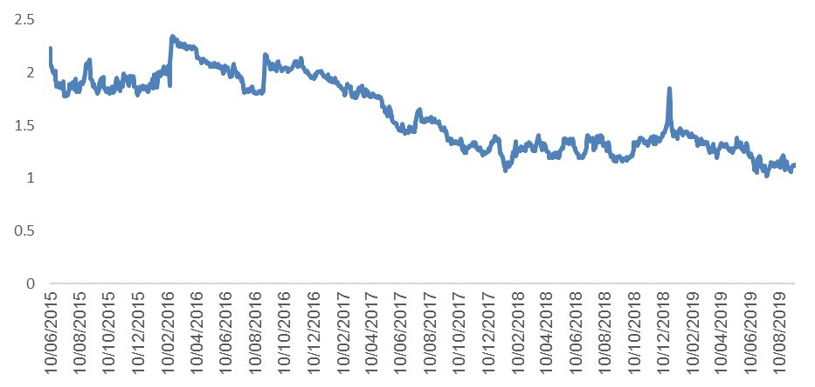
על פי נתוני Globes Tradeone, בעיבוד משרד מבקר המדינה.
מהתרשים עולה כי בשנים שקדמו לחתימה על ההסדר הייתה ירידה ניכרת בפרמיית הסיכון של חח"י, אולם החל ממועד החתימה לא זוהתה בה ירידה משמעותית. הסבר אפשרי לכך הוא הטמעה של המידע בדבר היעדר השפעה מהותית של הסדר נכסים פוטנציאלי על מאזני החברה, כפי שכבר עלה במכתב החשכ"לית בשנת 2015 (ראו לעיל). כמו כן בשנים האחרונות היה שיפור ניכר במצבה הכספי של החברה על רקע הפחתה עקבית ברמות החוב של החברה. תרשים 7 מתאר את יחס חוב החברה ל-EBITDA בשנים 2013 - 2018. ירידה ביחס משקפת שיפור במצב הכספי של החברה וירידה ברמת הסיכון שלה.
תרשים 7: יחס חוב של חברת החשמל ל-EBITDA, 2013 - 2018
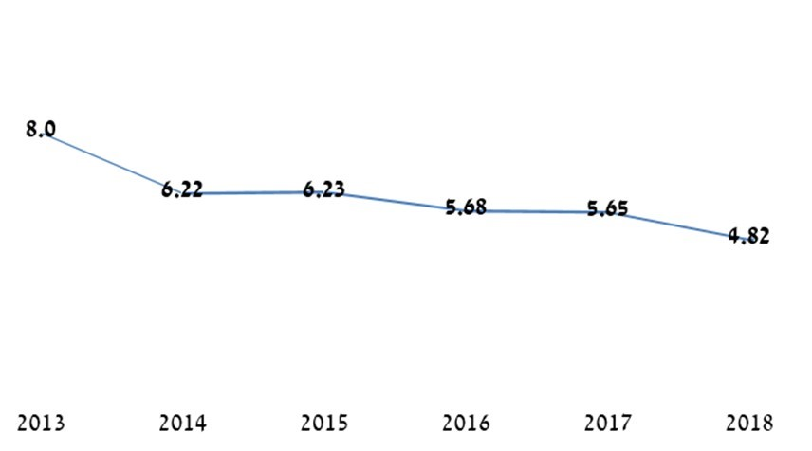
על פי דוחות שנתיים של חח"י בעיבוד משרד מבקר המדינה
מהתרשים עולה כי בתקופה 2013 - 2018 חל שיפור ניכר במצבה הכספי של החברה, וזאת על רקע הירידה ברמות החוב.
השפעה נוספת של ההסדר עשויה להתבטא בדירוג האשראי של החברה. תרשימים 8 ו-9 מראים את התפתחות דירוג האשראי של החברה על פי סוכנויות הדירוג S&P ו-Moody's.
תרשים 8: דירוג אשראי של חח"י עפ"י S&P
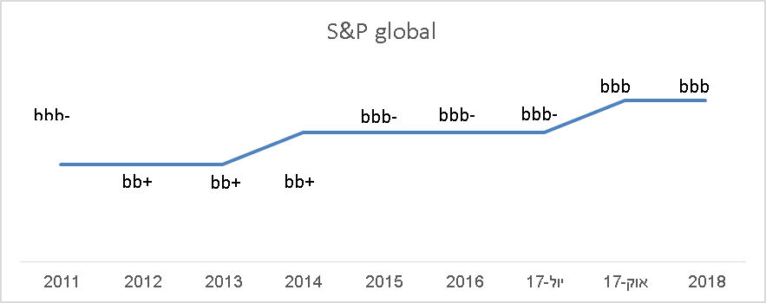
על פי דוחות S&P, בעיבודי משרד מבקר המדינה.
תרשים 9: דירוג אשראי של חח"י עפ"י Moody's
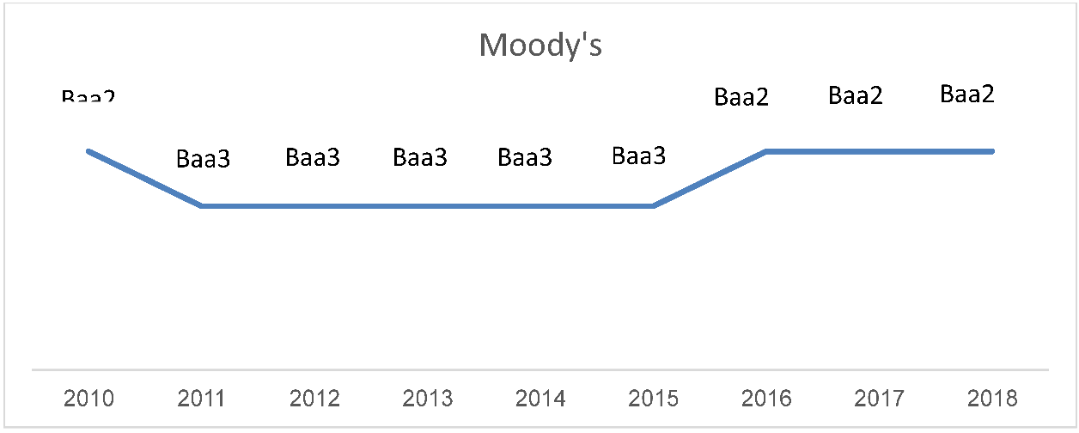
על פי דוחות Moody's, בעיבודי משרד מבקר המדינה.
מהתרשימים אפשר לראות ש-S&P העלו את דירוג האשראי של חח"י באוקטובר 2017, אולם Moody's הותירה את דירוג האשראי ללא שינוי. ביוני 2018 פרסמה Moody's הודעה מיוחדת על אודות השלכות הסכמות הרפורמה והסדר הנכסים על דירוג האשראי של החברה, שלפיה היא העלתה את אופק דירוג האשראי של החברה מיציב לחיובי. Moody's ציינה כי השינוי נובע מהערכתה כי ההסדרים צפויים לשפר את מצבה הכספי של החברה ואת סיכוני האשראי שלה, שכן הסדר הנכסים יפחית את חוב החברה ופותר את המחלוקת בין חח"י למדינה בבעלות על הנכסים.
משרד מבקר המדינה רואה בחיוב את השיפור במצבה הכספי של החברה בשנים האחרונות ואת תרומת הסדר הנכסים לשיפור דירוג האשראי שלה.

הממשק בין הסדר הנכסים לרפורמה במשק החשמל

הקשר בין הסדר הנכסים לרפורמה
בדיקת משרד מבקר המדינה העלתה כי אומנם הסדר הנכסים עומד בפני עצמו, אולם הוא נדבך מרכזי ביישום השינוי המבני במשק החשמל. בהצעת המחליטים על אישור הרפורמה במשק החשמל נכתב: "אחת ממטרות השינוי המבני היא שיפור האיתנות הפיננסית של חח"י". ההטבות הכספיות שהחברה מקבלת במסגרת הסדר הנכסים כוללות פירעון אג"ח צמיתה המוערכת בכ-4 מיליארד ש"ח לפי שווי הוגן בתמורה לתשלום השווי המקורי המוערך בכ-15 מיליון ש"ח בלבד, דבר התורם לשיפור האיתנות הכספית של החברה. הסדר הנכסים גם מאפשר לחברה למכור את תחנותיה, כמסוכם בהסדר לשינוי המבני, ולהשתמש בהכנסות מהמכירה לבניית תחנות הייצור החדשות. השיפור באיתנות הכספית של החברה מאפשר לה להשקיע בשיפור מצבה של רשת החשמל, וכתוצאה מכך, לשפר את אמינות אספקת החשמל. לכך יש תועלות המכומתות במסגרת הצעת המחליטים (ראו לעיל).
הקשר בין הסדר הנכסים לרפורמה עולה גם מדברי מנכ"ל משרד האוצר בפני דירקטוריון החברה במאי 2018, ולפיהם הסדר הנכסים "בא במקשה אחת יחד עם הרפורמה, באותה החלטת ממשלה. ברור לחלוטין שללא הסדר נכסים המודל הפיננסי קורס. ואנחנו לא יכולים בעצם לשאת את הרפורמה. ולכן, הסדר הנכסים מתחבר אליה, הוא חלק מזה, הוא יבוא באותה החלטת ממשלה,... ואחר כך בחקיקה".
כפועל יוצא מכך שהסדר הנכסים משמש נדבך מרכזי בהסדר הרפורמה שגובש בין חח"י למדינה, העלויות והתועלות ממנו למדינה צריכות להיכלל בתחשיב העלויות והתועלות של המדינה מהרפורמה.
משרד האוצר ציין בתשובתו כי הסדר הנכסים גובש ללא קשר לרפורמה בחח"י, וזאת להבדיל ממשאים ומתנים שנערכו בעבר. לטענתו, נציגי הממשלה לא התנו את הסדר הנכסים ביישום רפורמה בחח"י, עם זאת קיומו של הסדר הנכסים הוא תנאי ליישום הרפורמה שכן חח"י אינה רשאית למכור תחנות על פי הרפורמה אם הן אינן שלה. עוד השיב כי ההצדקה להגעה להסדר הנכסים היא עצמאית ואינה תלויה בקיומה של רפורמה, והבהיר כי בעת חתימת הסדר הנכסים, כלל לא היה ברור אם תתגבש רפורמה בחח"י. משרד האוצר קידם מהלכים לאישור הסכם הנכסים גם ללא רפורמה, ורק לאחר גיבוש הרפורמה פורסם תזכיר חוק מעודכן שכלל במשותף את התיקונים הנדרשים לחוק משק החשמל ולהסדר הנכסים. לטענתו, אין ספק כי קיומו של הסדר הנכסים מאפשר בסופו של דבר את יישום הרפורמה ואף תורם ליציבות הכספית של חח"י. עם זאת מבחינת סדר הדברים, הסדר הנכסים קודם בשלב בנפרד. משרד האנרגייה השיב למשרד מבקר המדינה באפריל 2019 כי הליך גיבוש הסדר הנכסים התנהל במקביל להליך גיבוש הרפורמה ובנפרד ממנו.
חח"י ציינה בתשובתה כי הטענה שהסדר הנכסים הוא נדבך מרכזי ברפורמה אינה מדויקת: הסדר הנכסים נידון וטופל באופן נפרד לחלוטין ובצוותים שונים; הוא נחתם ואושר ארבעה חודשים לפני גיבוש ההסכמות ביחס לרפורמה; ההסדרים לא הותנו זה בזה; ואבני הדרך שנקבעו ברפורמה אינן מתייחסות להסדר הנכסים. עוד ציינה החברה כי לכל אחד מההסדרים תכלית משלו. תכלית הסדר הנכסים הייתה לשחרר את המבוי הסתום בכל הנוגע למצבת נכסיה של החברה, ואילו תכלית הרפורמה הייתה לעודד את פתיחת משק החשמל לתחרות נרחבת. רשות החברות השיבה כי הסדר הנכסים והשינוי המבני נכרכו לעיתים זה בזה בסבבי המו"מ. עם זאת מדובר בקשר מלאכותי שנוצר לאור ההבנה כי יהיה אפשר לקדם את הסדר הזכויות הקנייניות על נכסי החברה אגב יצירת השינוי המבני. עוד טענה כי חח"י ורשות החברות ביקשו לקדם את מתווה הסדר הנכסים על בסיס המלצות צוות ההיגוי במרץ 2014, אולם בהמשך עבר המו"מ לניהול אגף החשכ"ל. יתר על כן תהליך גיבוש ההסכמות בעניין הסדר הנכסים התנהל במנותק מהמו"מ על הרפורמה במשק החשמל וללא מעורבות של גופים ממשלתיים רבים אשר נטלו חלק במו"מ על הרפורמה. הסדר הנכסים אינו הגורם היחיד במודל הכספי של החברה והוא אינו מעגן את התכנון הכספי שלה.
משרד מבקר המדינה מעיר כי עמדת חח"י, משרד האוצר ורשות החברות המובאת בתשובותיהם, אינה עולה בקנה אחד עם העובדות: (1) הסדר הנכסים אכן נחתם לפני הסכמות הרפורמה, אולם קיום התנאים המתלים בו, ובעיקר שינויי החקיקה הנדרשים, נעשו רק לאחר שסוכם על השינוי המבני בחברה; (2) ללא הסדר הנכסים, וכפי שעולה מתשובת משרד האוצר, לא היה אפשר למכור חלק מתחנות חח"י, ויישום הרפורמה היה נמנע;
(3) ההסכם הוא אבן יסוד במודל הכספי של החברה - כפי שטען מנכ"ל משרד האוצר בפני דירקטוריון חח"י, כמתואר בדוח ביקורת זה - והצעת המחליטים כוללת תועלות הנובעות גם מהסדר הנכסים, כגון שיפור בעלויות המימון של החברה; (4) אין בטענת החברה ורשות החברות כי ניהול הסדר הנכסים והסכמות בצוותים שונים יש בו כדי להוכיח היעדר קשר בין שניהם, שכן שני הצוותים הובלו בידי גורמים מאותו משרד וכפופים לאותה הנהלה, והתמונה הכוללת של שני ההסכמים והקשר ביניהם הוצגו בידי מנכ"ל משרד האוצר בישיבת דירקטוריון החברה. גורמים אלה מצביעים על כך שהסמיכות בין החתימה על הסדר הנכסים לרפורמה אינה מקרית.
אין חולק על כך שהסדר הנכסים איפשר לממן את הרפורמה ואת גיבושה בכלל. מכאן שהסדר הנכסים הוא נדבך מרכזי ברפורמה, והעלויות והתועלות ממנו צריכות להיכלל בסך העלויות והתועלות של הרפורמה, ולא כך הוצגו הדברים על ידי משרד האוצר, כפי שיורחב להלן.

עלויות הרפורמה והתועלות ממנה - ניתוח גורמי המדינה
במאי 2018 גובשו הבנות בין המדינה לחח"י בדבר שינוי מבני במשק החשמל והן אושרו בהחלטת ממשלה ביוני 2018. מעיקרי הרפורמה שגובשה: (1) צמצום כוחה המונופוליסטי של חח"י במקטע הייצור ומיקודה במקטע הרשת; (2) הפרדת ניהול המערכת והעברתה מחח"י לחברה ממשלתית נפרדת; (3) פתיחת מקטע האספקה לתחרות; (4) התייעלות והנהגת גמישות ניהולית בחח"י; (5) חיזוק איתנותה הכספית של חח"י.
בהצעת מחליטים, שהייתה הבסיס להחלטת הממשלה בדבר אימוץ הרפורמה המוצעת, פורטו העלויות והתועלות הצפויות למשק מהשינוי המבני וההתייעלות בחח"י. כך, עלויות הרפורמה הוערכו בכ-7.1 מיליארד ש"ח בערכים מהוונים לשמונה השנים הראשונות - רוב הסכום נובע מעלויות פרישה והגדלת הקצבה הפנסיונית לעובדים. התועלות הכמותיות המוערכות לשמונה השנים הראשונות מסתכמות בכ-5 מיליארד ש"ח בערכים מהוונים וכוללות בין היתר את שיפור מצבה הכספי של חח"י. כמו כן הסדר הנכסים מאפשר למכור כמה תחנות ייצור של החברה ולהשיג תועלות נוספות, כגון חיסכון בזמן הקמת התחנות ובקרקע בשל הקמת תחנות באתרי חח"י בידי יצרני חשמל פרטיים וכן שיפור אמינות אספקת החשמל. תועלות אלה נכללו בהצעת המחליטים וסווגו כחלק מתועלות השינוי המבני במשק החשמל. בשמונה השנים העוקבות לשנות הרפורמה, היקף התועלות נאמד בכ-8.9 מיליארד ש"ח בערך נוכחי, מתוכם ירידה בעלויות ריבית בהיקף של 3.46 מיליארד ש"ח. זאת ועוד, בהצעת המחליטים ניתן גילוי לרציונל בגיבוש מתווה הסדר הנכסים והצורך בו. כמו כן צוינו עקרונות הסדר הנכסים, לרבות חלוקת הנכסים בין המדינה לחח"י, פירעון האג"ח הצמיתה ופריסת החוב לבנק לפיתוח התעשייה בישראל. כמו כן הסדר הנכסים אף קיבל התייחסות בחוות הדעת המשפטית שצורפה לצורך תיקוני החקיקה שבוצעו.
יוצא אפוא כי על פי האומדנים המוצגים בהצעת המחליטים, התועלת נטו (התועלת מהרפורמה בניכוי עלויותיה) למשק ב-16 השנים הבאות כתוצאה מיישום הרפורמה מוערכת בכ-6.8 מיליארד ש"ח. התועלות שהוצגו כללו בין היתר תועלות הנובעות מהסדר הנכסים, אולם האומדנים שהוצגו לא כללו את כל העלויות מהסדר הנכסים, לרבות שווי ההטבות שניתנו לחברת החשמל במסגרת הסדר הנכסים בשווי מצטבר של כ-2.5 - 2.8 מיליארד ש"ח, וזאת אף ללא הכללת השווי של אלפי נכסים שנותרו בידי החברה. יש באי-הכללת עלויות הסדר הנכסים בעלויות הרפורמה משום הצגה בחסר של עלויות הרפורמה, כפי שיפורט להלן.

עלויות סמויות ברפורמה - רכיבים מהסדר הנכסים שלא נכללו בניתוח גורמי המדינה
ניתוח התמורות מהסדר הנכסים נעשה הן בידי גורמי המדינה והן בידי יועציה הכלכליים של חח"י. בדיקת משרד מבקר המדינה העלתה כי קיימים פערים מהותיים בין הניתוחים, כמפורט להלן:
תרשים 10: עלות ותועלת למדינה כתוצאה מהסדר הנכסים,
על פי משרד האוצר, 2018
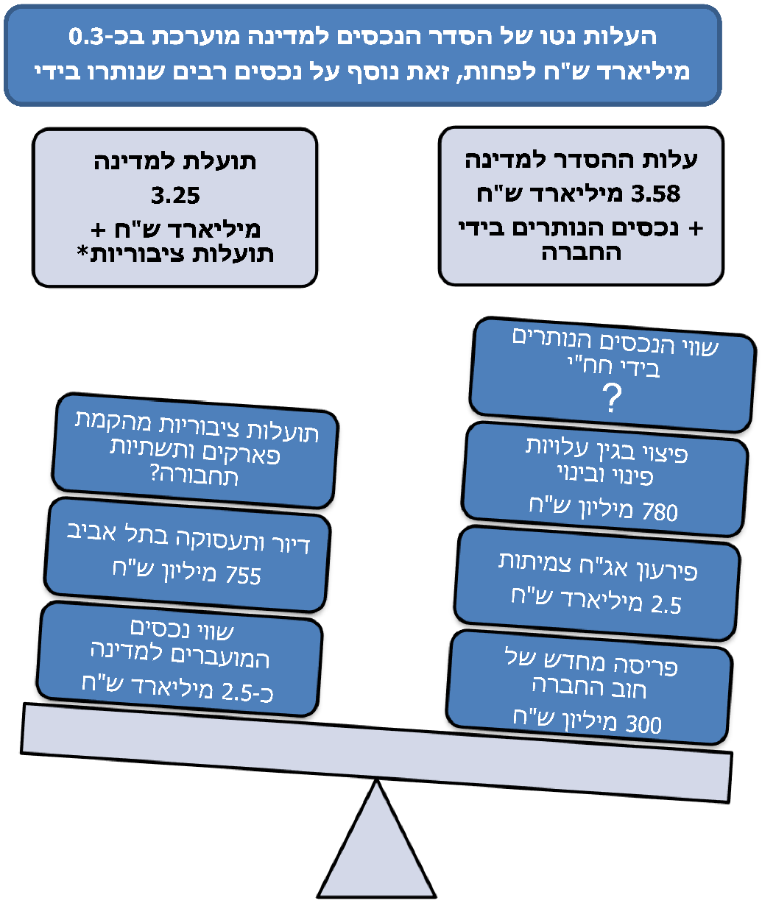
על פי נתוני משרד האוצר, בעיבוד משרד מבקר המדינה.
* בתועלות הציבוריות: הקמת פארקים, הרחבת כבישים, תעסוקה וכד'. בהקשר זה ציינה המדינה כי לא היה אפשר
לממש תועלות אלה כל עוד הייתה הבעלות על הנכסים במחלוקת בין המדינה לחח"י.
מתרשים 10 עולה כי התועלת למדינה נמוכה במעט מעלות הסדר הנכסים למדינה, וזו נגזרת משווי ההטבות הכספיות שניתנו לחח"י ומהשתתפות בעלויות פינוי בינוי. תחשיב זה אינו כולל את הותרת אלפי הנכסים בידי חח"י ששוויים, כאמור, אינו ידוע, אולם הוא עשוי להיות רב-משקל. יצוין כי בתחשיב זה לא נכללה השפעת השיפור במצבה הכספי של החברה על התועלת המשקית שכן זו נלקחה בחשבון בניתוח התועלות מהרפורמה המוצגת בהצעת המחליטים.
תרשים 11: עלות ותועלת למדינה כתוצאה מהסדר הנכסים, על פי חח"י, 2018
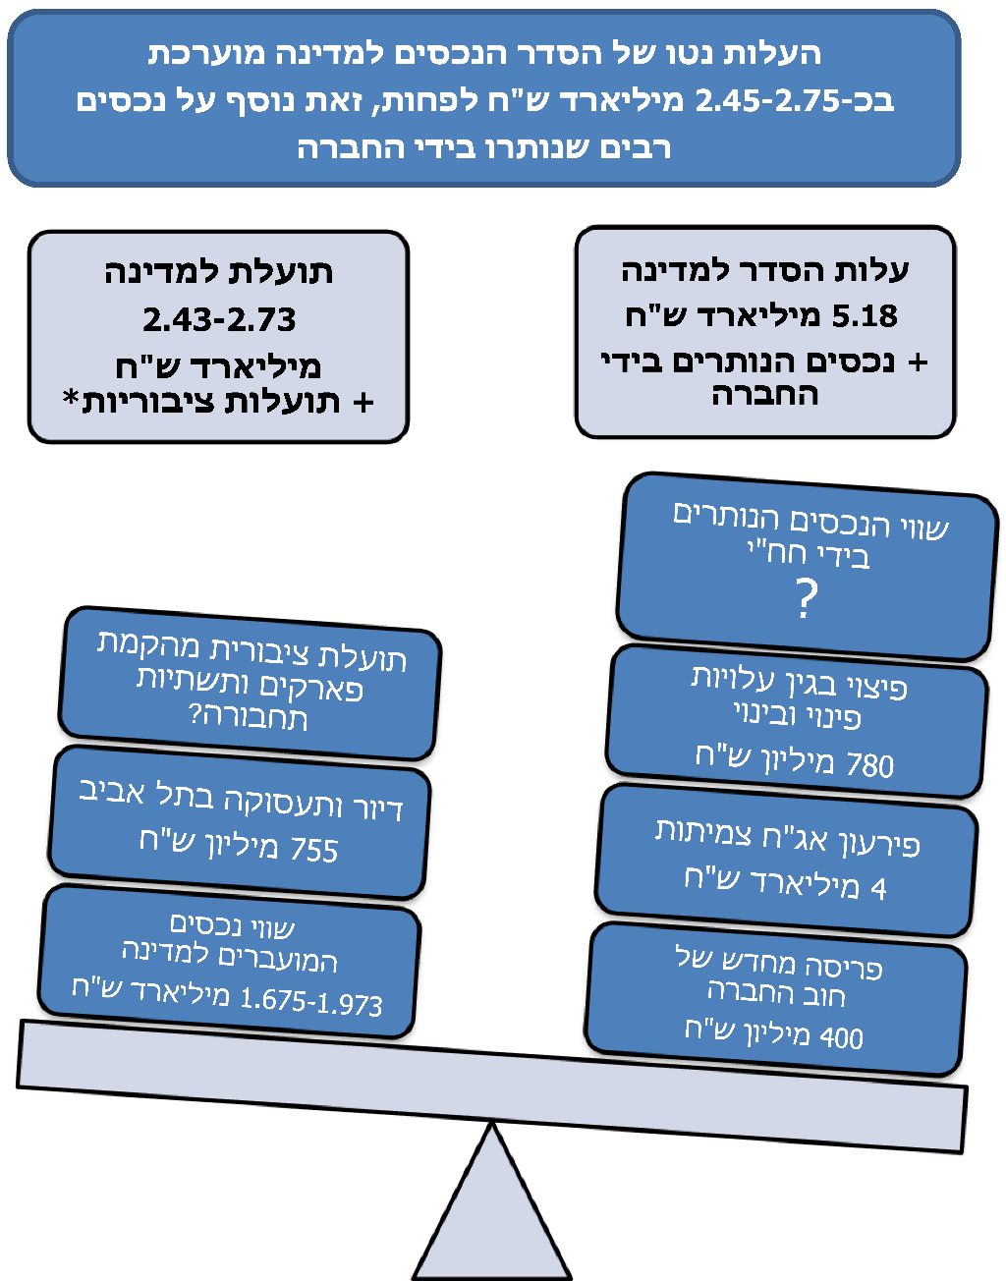
על פי נתוני חח"י, בעיבוד משרד מבקר המדינה.
* בתועלות הציבוריות: הקמת פארקים, הרחבת כבישים, תעסוקה וכד'. כאמור בהקשר זה ציינה המדינה כי לא היה אפשר לממש תועלות אלה כל עוד הבעלות בנכסים הייתה במחלוקת בין המדינה לחח"י.
מתרשים 11 אפשר לראות כי על פי יועציה הכלכליים של חח"י, עלות ההסדר למדינה גבוה
בכ-2.45 - 2.75 מיליארד ש"ח מהתועלת שהמדינה מקבלת מהסדר הנכסים. הפערים בין ניתוח יועציה הכלכליים של החברה לניתוח שעשתה המדינה נובעים משני גורמים מרכזיים:
(1) פערים בהערכות השווי של נכסי החברה המועברים לידי המדינה; (2) פערים בהערכת שווי האג"ח הצמיתה שנפרעה בידי החברה במסגרת ההסדר.
לעניין הפערים בהערכות השווי של הנכסים, יצוין כי הערכת יועציה הכלכליים של החברה מתבססת לטענתם על הערכה שמאית מעודכנת, וכי שווי הנכסים המוצג אינו כולל תשלומים חלף היטל השבחה שבהם המדינה תישא, כך ששווי הנכסים למדינה אף נמוך יותר.
לעניין הפערים בהערכת שווי האג"ח הצמיתה, הרי שהמדינה הציגה את האג"ח בסך 2.5 מיליארד ש"ח כפי שמופיע במאזני החברה ומשקף ריבית של כ-5.2%, ואילו החברה דיווחה בדוחותיה כי השווי ההוגן של סדרת האג"ח גבוה מ-2.5 מיליארד ש"ח. כך, מדוחות רבעוניים לשנת 2018 עולה כי השווי ההוגן של האג"ח הצמיתה הוא כ-4 מיליארד ש"ח. מדוחות ייעוץ של החברה עולה כי השווי ההוגן של סדרת האג"ח בהתאם לריביות החברה בפועל, מוערכות
בכ-4 מיליארד ש"ח ואף מעבר לכך, אם בוחנים את שווי ההסדרה בהתאם לריביות המאפיינות חברות בדירוג של חח"י. כפי שצוין לעיל, החברה שיקפה בדוחותיה הכספיים את השווי ההוגן של סדרת האג"ח הצמיתה.
ממסמכי היועץ הכלכלי של החברה ממאי 2018 עולה כי להסדר הנכסים יתרונות רבים לחברה. כך בין היתר "בניגוד לקבוע בחוק משק החשמל, החברה הצליחה לייצר הסדר בו היא מקבלת פיצוי בגין מסירת נכסים שאינם בשימוש"; "הסדר הנכסים אינו מותנה במימוש רפורמות... אלא מתבצע כמהלך נפרד"; "ההסכם מסדיר את מעמד יתר נכסי החברה מבלי שיכלול עליהם מגבלות הנובעות מהזיכיון או מפקיעתו... ומייצר ודאות לנושי החברה"; "ההקלות הפיננסיות הגלומות בהסכם הינן משמעותיות ומידיות ומשפרות את תזרים החברה ואת החוב הפיננסי נטו שלה באופן משמעותי". כמו כן, ציין היועץ של החברה כי "בלי הסדר הנכסים הייתי ממליץ לכם לא לאשר את הרפורמה". (ההדגשה אינה במקור).
עוד ציין היועץ בפני דירקטוריון החברה כי "בתמורות, כפי שהראנו על סמך הערכות שמאיות מעודכנות בגין הנכסים שהחזרנו למדינה, הם בהחלט נראות יותר סבירות, כי מה שקיבלנו בתמורה, לפי כל ניתוח כלכלי אפשרי, עולה בצורה ניכרת על מה שנתנו".
משרד מבקר המדינה מעיר למשרד האוצר כי הסדר הנכסים הוא נדבך בלתי נפרד ליישום הרפורמה ולפיכך, בעת הצגת ההסכמים בפני הממשלה לשם אישורם, היה על משרד האוצר לכלול את משמעויותיו הכספיות בתחשיב התועלות והעלויות מהרפורמה אשר נכלל בהצעת המחליטים לשינוי מבני במשק החשמל.
העלות הצפויה של הרפורמה מוערכת בכ-2.8-2.5 מיליארד ש"ח מעבר לעלויות שהציג משרד האוצר, וזאת מלבד אלפי הנכסים שהותרו בידי החברה במסגרת ההסכם וששוויים אינו ידוע. סכום זה כולל את הפער בין השווי ההוגן של האג"ח הצמיתה לבין רישומיה בספרים, פער אשר היה גלוי בדוחותיה הכספיים של החברה. על משרד האוצר היה לשקף את העלויות נטו מהסדר הנכסים כחלק מעלויות הרפורמה בעת אישורם בממשלה.
משרד האוצר ציין בתשובתו כי הסדר הנכסים הוא בעל תועלת משקית חיובית רבת ערך כשלעצמו, כגון בהקמת יחידות דיור בהיקף נרחב, בהקמת תשתיות חיוניות ועוד. חלק מהתועלות הציבוריות קשות לכימות, ושווי הנכסים החוזרים לידי המדינה לאחר פעולות ההשבחה עולה על 3.25 מיליארד ש"ח. עוד טען משרד האוצר כי זכות פירעון האג"ח הצמיתה עם גיבוש הסדר נכסים היא זכות הקיימת לחברה מתוקף תנאי האג"ח. כפועל יוצא מכך, שווי סדרת האג"ח בסך של 2.5 או 4 מיליארד ש"ח מתבסס על ההנחה שתשלומי האג"ח השנתיים ישולמו לנצח, אלא שלא אלו פני הדברים אם נחתם הסדר נכסים. משרד האוצר הוסיף כי בנוגע לפריסת החוב לבנק לפיתוח התעשייה בישראל, היה מקום לאפשר לחח"י מימון מחדש של ההלוואה וקביעת ריבית עדכנית בהתאם לתנאי השוק גם במנותק מהסדר הנכסים. עוד הדגיש משרד האוצר כי במסגרת הצעת המחליטים בנושא הרפורמה ניתן גילוי מלא לרציונל בדבר גיבוש הסדר הנכסים והצורך בו.
חח"י ציינה בתשובתה כי אין בדוח ביטוי ראוי לתועלות שהמדינה מפיקה מהסדר הנכסים. התועלות שחח"י השיגה במסגרת הסדר הנכסים נועדו, בין השאר, לאפשר להמשיך לבצע השקעות בהיקף נרחב בפיתוח תשתיות אספקת החשמל, וזאת כדי לענות על הצרכים המשתנים של משק החשמל. השקעות אלו הן אינטרס ציבורי מובהק. יתר על כן, גם השיפור במצבה הכספי של החברה וההקלה ביכולתה לגייס הון הוא אינטרס ראשון במעלה גם עבור המדינה, שכן חח"י היא ספק שירות חיוני, והעלויות העודפות הנגרמות לחברה בגין מצבה הכלכלי מגולגלים למדינה או לחלופין לצרכני חח"י. עוד ציינה חח"י כי פינוי הנכסים מאפשר למדינה לקבל לרשותה קרקעות בשווי כלכלי מהותי של כ-2 מיליארד ש"ח - ששוויים עשרות אחוזים מיתרת הנכסים שנותרו בידי החברה - ולעשות בהן שימוש מיטבי לקידום צרכים חיוניים במשק.
משרד מבקר המדינה מעיר כי אי אפשר לטעון בוודאות כי הסדר הנכסים כשלעצמו מגלם תועלת חיובית. ראשית, כפי שצוין לעיל, קיים חשש כי מרכיבי הסדר הנכסים מגלמים עלות נטו למדינה. שנית, קיימים מרכיבים חשובים בהסדר שעלותם או התועלת מהם למדינה אינם ידועים.
במכלול רחב יותר, הבוחן את הסדר הנכסים והרפורמה כמקשה אחת, קיימת סבירות גבוהה יותר לתועלת ציבורית נטו מהסדר הנכסים והרפורמה יחד.
לעניין הכללת פירעון האג"ח הצמיתה בעלויות ההסדר, הרי שכל עוד לא נחתם הסדר, החברה אמורה לשלם את תשלומי הריבית לצמיתות, כפי שגם שיקפה בדוחותיה הכספיים, ללא תלות במועד אפשרי לפירעון התחייבות זו. לפיכך, על המדינה לקחת בחשבון גם עלויות אלה. לעניין פריסת החוב לבנק לפיתוח התעשייה בישראל, אם משרד האוצר הכיר בצורך לאפשר לחברה מימון מחדש בריבית עדכנית, אזי לדעת משרד מבקר המדינה היה עליו לעשות זאת בשלב מוקדם יותר ולא במסגרת הגעה להסדר נכסים, שכן אי-עדכון הריביות עשוי לפגוע בצרכני משק החשמל.
תשובת חח"י מחזקת את הקשר בין הסדר הנכסים ליישום הרפורמה במשק החשמל, שכן התועלות שחח"י ציינה כלולות בתחשיב תועלות הרפורמה והן מושגות בין היתר באמצעות הסדר הנכסים.
רשות החברות ציינה בתשובתה כי כדי שהסדר הנכסים ייכנס לתוקף, נדרשו השרים להיווכח כי ההסדר עצמו - במנותק מהרפורמה והשינוי המבני בחח"י - מביא תועלת למשק. עוד ציינה הרשות כי ייתכן שהיה מקום להבהיר בתיאור התועלות מהרפורמה בהצעת המחליטים כי הירידה בהוצאות הריבית כוללת את תוצאות הסדר הנכסים, אך עם זאת מדובר רק בחלק מסך הירידה בהוצאות הריבית שהוצגו, וניכוי השלכות הסדר הנכסים מנתון זה לא היה משנה את מסקנת הניתוח ביחס לעלויות והתועלות מהשינוי המבני. כמו כן, ציינה הרשות, התועלות של השינוי המבני לא כללו את עיקר התועלות שצמחו למשק מהסדר הנכסים.
משרד מבקר המדינה מציין כי קיים ספק אם הסדר הנכסים כשלעצמו מגלם תועלת משקית, זאת לאור אי-כימות שווי הנכסים שנותרו בידי חח"י וכימות תועלות ציבוריות מהנכסים שהועברו לידי המדינה. הוודאות לתועלת משקית מהסדר הנכסים עולה אם קושרים בין ההסדר לבין תועלת הרפורמה, אולם אם ההסדר עצמו צריך להניב תועלת נטו חיובית (וזאת ללא התועלות המתקבלות מהרפורמה), כפי שעולה מתשובת רשות החברות, הרי קיים ספק אם ההסדר כשלעצמו מניב תועלת למשק, ולכך עשויות להיות השפעות על תקפותו של ההסדר. משכך, מן הראוי היה לכלול בהצעת המחליטים לצד התועלות שצמחו למשק מהסדר הנכסים, גם את מכלול התועלות מהסדר הנכסים ואת עלויותיו, לרבות הוויתור על הנכסים, מימון הוצאות הפינוי של נכסי החברה ועוד, וזאת נוכח הקשר בין ההסכמים.

חלוקת הסיכונים בין המדינה לחח"י בהסדר הנכסים והרפורמה במשק החשמל
הסדר הנכסים בין חח"י למדינה עוגן במסגרת הסכם חתום בין המדינה, חח"י ורמ"י, ובחוזה חתום בין חח"י, רמ"י ועיריית תל אביב-יפו. התנאים המתלים לכניסת הסדר הנכסים לתוקף אינם כוללים גיבוש הסכמות לשינוי מבני במשק החשמל, ומשכך, מבחינה משפטית הסדר הנכסים עומד בפני עצמו.
מאידך גיסא, ההסכמות לשינוי מבני במשק החשמל, אשר גובשו כחצי שנה לאחר החתימה על הסדר הנכסים, אינן מעוגנות במסגרת חוזה בין המדינה לחח"י, אלא מתבססות על החלטת ממשלה ומכתב התחייבות שניפקה חח"י למדינה, ולפיו החברה מתחייבת לקיים את ההסכמות שאליהן הגיעו הצדדים. זאת, בכפוף לכך שההסכם הקיבוצי שנחתם במאי 2018 יהיה בתוקף, שיתקבלו החלטות ממשלה או תיקוני חקיקה או החלטות מינהליות או הסדרות של רשות החשמל או הרישיונות האמורים מידי המדינה, התואמים את ההבנות בין הצדדים.
חיזוק לסיכונים הקיימים ביישום הרפורמה עולה מדברי מנכ"ל משרד האוצר בפני דירקטוריון החברה, ולפיו "דבר שחשוב לציין בהקשר הזה של הרפורמה, שזה הרפורמה הראשונה... שהממשלה עשתה שהגדירה אבני דרך. זאת אומרת, זו פעם ראשונה שאנחנו באים לרפורמה ולא תמורת ההסכמה של העובדים אנחנו משלמים, אומרים זה בעיה שלכם שזה יקרה, אלא אומרים לעובדים: קרה, תקבלו, לא קרה, לא משנה מי אשם, אני אשם.., מישהו אחר אשם, יח"פים אשמים, אין. כי אנחנו משלמים עבור ה-delivery שקורה". מדברי מנכ"ל האוצר אפשר להבין כי קיימים סיכונים חיצוניים לרפורמה אשר עלולים לעכבה בשלב כזה או אחר, או לפגוע בה עד כדי ביטול הסכמות הרפורמה, זאת גם אם שני הצדדים להסדר מחויבים ומעוניינים במימושה.
כפי שהוצג לעיל, קיים סיכון ממשי שהסדר הנכסים כשלעצמו משקף עלות נטו למדינה נוכח ההטבות הכספיות ומתן זכויות קנייניות על אלפי נכסים. משכך, יישום הסדר הרפורמה ומימוש התועלות הנובעות ממנה, בהתאם לתחשיבי המדינה, מצמצם במידה רבה את הסיכון שנטלה עליה המדינה בכך שלא התנתה את יישום הסדר הנכסים במימוש הרפורמה.
הסדר הרפורמה והסדר הנכסים סוכמו במועדים שונים ועומדים בפני עצמם. אולם הסדר הנכסים הוא נדבך מרכזי ביישום הרפורמה. הסדר הרפורמה והסדר הנכסים מגלמים תועלות ועלויות לשני הצדדים, כאשר מרבית העלויות למדינה משני ההסכמים מתבצעות בסמוך למועדי החתימות, בעוד שמרבית התועלות למדינה מתקבלות על פני שנים מאוחרות יותר וכרוכות בסיכונים לאי -התממשות.
על גורמי המדינה וחח"י לוודא כי יושלמו במלואם הסדרה כוללת של חלוקת הנכסים והשינוי המבני שסוכם במשק החשמל, זאת כדי להביא להשאת התועלות לשני הצדדים ולצמצום הסיכונים לתועלת הציבור. מן הראוי כי בעסקאות עתידיות של המדינה יפעל משרד האוצר לצמצם למינימום את החשיפה של המדינה להפסד מאי-קבלת מלוא התמורה שהיא מצפה לה במסגרת העסקה.

השפעות רוחביות של הסדר הנכסים
והרפורמה במשק החשמל
משרד מבקר המדינה סקר כמה מקרי בוחן קודמים שבהם המדינה ערכה הסדרי נכסים עם חברות בבעלותה בשל תום זיכיונות בעלי מאפיינים דומים לזה הניתן לחח"י. סקירה זו נועדה לבחון את התנהלות המדינה במקרים אלו, תוך השוואה להתנהלותה בהסדר הנכסים עם חח"י. להלן ממצאי הסקירה:

מדיניות הממשלה בהסדרי נכסים אחרים
טרם הקמת מדינת ישראל חילק הנציב העליון זיכיונות בכמה ענפים כדי שאלו יפותחו ביעילות. כך, ניתנו לחברות זיכיונות להפעלת חלק מהתשתיות הלאומיות, כדוגמת הזיכיון שניתן לחח"י לייצור ולאספקת חשמל. במשטר של זיכיונות נמסרת הזכות לייצור ולאספקת מוצר או שירות לחברה לתקופה קצובה אשר במהלכה החברה נדרשת להקים תשתית שתאפשר את פעילותה בתחום. עם הקמת המדינה הפכו כל נכסי הנציב העליון לנכסי המדינה.
אחת הסוגיות המרכזיות שעולה עם תום תקופת זיכיון היא הזכויות הקנייניות על הנכסים ששימשו את הזכייניות, ובפרט סוגיית השבתם לידי המדינה. עמדת המדינה בכמה דוגמאות שבחן משרד מבקר המדינה הייתה עקבית ותואמת את הוראות הזיכיונות, ולפיהן הנכסים אמורים לשוב לידי המדינה ללא תמורה בתום תקופת הזיכיון. עם זאת ניכר כי המדינה נאלצה להתמודד עם פרשנויות משפטיות מצד בעלי הזיכיונות החולקים על עמדתה בדבר זכויותיהם הקנייניות על הנכסים. להלן דוגמאות מספר להתנהלות המדינה בסוגיה של השבת נכסים לידי המדינה עם חברות שהגיעו לתום תקופת הזיכיון שניתן להן:

הסדר הנכסים של בתי הזיקוק לנפט בע"מ
חברת בתי הזיקוק לנפט בע"מ (להלן - בז"ן) פעלה מכוח זיכיון שניתן לה בשנת 1933 מידי הנציב העליון הבריטי לתקופה של 70 שנים. מניות החברה הוחזקו בידי המדינה בשיעור של 74%, והחברה לישראל בע"מ (להלן - החברה לישראל) החזיקה ביתרת המניות (בשיעור של 26%). על פי עמדת המדינה, אשר התבססה על ההוראות המנויות בתוספת לפקודת אמנות השמן האנגלו-איראניות משנת 1938, בתום תקופת הזיכיון באוקטובר 2003 היו אמורים לחזור כל נכסי בז"ן לבעלות המדינה חינם.
בז"ן והחברה לישראל חלקו על עמדת המדינה וטענו כי מכוח אותן ההוראות לא יחזרו כל הנכסים שבידי בז"ן לבעלות המדינה חינם. כדי למנוע התדיינות משפטית, העלולה לפגוע בפעולותיה השוטפות של החברה, הגיעו הצדדים להסכמות בשנת 2002, ולפיהן בז"ן תמשיך להפעיל את נכסיה לעוד 25 שנים עם אופצייה ל-25 שנים נוספות, ובתמורה תשלם דמי הרשאה למדינה. גובה דמי ההרשאה נקבע בהתאם להיקפי ההכנסות של החברה. עוד נקבע בהסכם כי אם במהלך תקופת ההרשאה תוכרע המחלוקת בין הצדדים בעניין השבת הנכסים שבידי בז"ן בתום תקופת הזיכיון, תיושם ההכרעה רק לאחר תקופת ההרשאה.
בשנת 2004 התקבלה החלטת ועדת שרים לענייני חברה וכלכלה בדבר פיצול חברת בתי הזיקוק והפרטתה. בשנת 2006 הגדילה המדינה את אחזקותיה בבז"ן ל-100%, תמורת תשלום של 677 מיליון ש"ח לחברה לישראל עבור מניותיה בבז"ן. הסכם רכישת מניות החברה לישראל עורר ביקורת ציבורית נוכח התפיסה כי הנכסים היו אמורים לשוב לידי המדינה ללא תמורה עם תום תקופת הזיכיון. עם הרחבת האחזקות של המדינה היא החלה בהפרדה בין בית הזיקוק בחיפה לבית הזיקוק באשדוד. במהלך שנת 2006 מכרה המדינה את אחזקותיה בבית הזיקוק באשדוד לחברת פז, ובשנת 2007 מכרה המדינה את אחזקותיה בבית הזיקוק בחיפה לגופים מוסדיים ולחברה לישראל במחיר מניה המשקף שווי גבוה במובהק משווי רכישת מניות החברה לישראל.
קיימים קווי דמיון בין הליך הסדרת הנכסים של בז"ן להליך הסדרת הנכסים של חח"י. בשני המקרים מדובר בחברות ממשלתיות - אם כי בשיעורי אחזקות שונים - אשר הגיעו לתום תקופת הזיכיון שניתן להן, ועל פי עמדת המדינה והוראות הזיכיון, היו הנכסים שבידי החברה אמורים לשוב לידי המדינה חינם. בשני המקרים התנגדו החברות להשבת הנכסים לידי המדינה, והמדינה לא הצליחה לממש לאורך שנים את הוראות הזיכיון.
עם זאת דרך הפעולה של גורמי המדינה הייתה שונה בשני המקרים. במקרה בז"ן התנגדות החברה לא הובילה לוויתורים גורפים על זכויות על נכסים, ואילו במקרה חח"י הסדר הנכסים כלל ויתור של המדינה על זכויות על נכסים רבים. במקרה בז"ן, המדינה האריכה בפועל את תקופת הזיכיון תוך נקיטת פעולות להפרטת בז"ן שנים מספר לאחר הסדר הנכסים. בעניין בז"ן - שאותה דווקא התכוונה המדינה להפריט ולהביא למימוש שווי הנכסים בעת המכירה - הוויתורים שביצעה המדינה בכל הנוגע לנכסיה לא היו כה נרחבים.

הסדר הנכסים של חברת תשתיות נפט ואנרגיה בע"מ
וחברת קו מוצרי דלק בע"מ

תש"ן
חברת תשתיות נפט ואנרגיה בע"מ (להלן - תש"ן) החזיקה בזיכיון מתוקף פקודת האמנה והסכמים של חברת הנפט העיראקית. באמנה זו, שהסתיימה בינואר 2001, נקבע כי "בתום מועד הזיכיון תבואנה לידי גמר הזכויות שניתנו לחברה עפ"י אמנה זו וכל נכסי דלא ניידי של החברה וכל הקבועות שלה בארץ ישראל, שהם חלק מן המפעל יהיו קניינו של הנציב העליון שיקבלם חינם, בתנאי שבתום הזיכיון או קודם לכן מתחייב הנציב העליון, אם החברה תרצה בכך, לעיין מתוך יחס רצון בבקשה להארכתו של הזיכיון או לחידושו בתנאים שיבוא עליהם ההסכם".
תש"ן ציינה בדוחותיה הכספיים כי בדצמבר 2001 נחתם הסכם עקרונות בינה לבין מדינת ישראל להמשך פעילות החברה וחברת הבת 'קו מוצרי דלק בע"מ' (להלן קמ"ד) לאחר תום תקופת הזיכיון. בהסכם העקרונות נקבע בין היתר כי נכסים לא תפעוליים שבידי החברה וכן קרקעות הצפון ומניות פי גלילות יועברו למדינה. עוד נקבע כי חלק מקרקעות הצפון יועמדו לצורכי החברה.
ביולי 2003 הושגה הסכמה בין נציגי החברה לנציגי המדינה במסגרת דיוני הצוות הכלכלי בעניין הסדרי תום הזיכיון. בין היתר סוכם על השבת הנכסים שבידי החברה וקמ"ד לבעלות המדינה. עוד נקבע כי החברות ישתמשו בנכסים המשמשים לפעילות במשק הדלק תמורת תשלום דמי שימוש ושנכסים אשר לא משמשים את משק הדלק יישארו בידי המדינה. כן נקבע כי העברת הנכסים התפעוליים לשתי החברות תהיה במסגרת הסכמי חכירה, וכל עסקה בהן תצריך אישור. כמו כן מניות פי גלילות יירשמו בשם המדינה. בניין מטה החברה וקמ"ד ייוותר בידי החברות, ונוסף על כך המדינה תחכיר לחברה שטח של כ-580 דונם מקרקעות הצפון. דירקטוריון תש"ן אישר את הסיכום בין החברה למדינה. תוקף ההסכם בין תש"ן למדינה נקבע לתקופה של 15 שנים עם אופצייה להארכתו ב-15 שנים נוספות.

קמ"ד
קמ"ד ציינה בדוחותיה הכספיים כי ביולי 2003 הושג סיכום בין המדינה לנציגי החברה וחברת האם בדבר הסדרת הנכסים. ההסכמות כללו את השבת הנכסים שבידי החברה וחברת האם לידי המדינה. החברות ימשיכו להשתמש בנכסים המשמשים לפעילות במשק הדלק תמורת דמי שימוש, ואילו נכסים שאינם בשימושם יוחזרו לידי המדינה. נקבע כי העברת הנכסים לידי החברות תתבצע באמצעות הסכמי חכירה. ההסדר עם קמ"ד נקבע לתקופה של 20 שנים עם אופצייה להארכתו ב-20 שנים נוספות. החברה ציינה בדוחותיה כי "במשך השנים שחלפו מאז הסיכום האמור מתנהל בין החברות לממשלה מו"מ בלתי רצוף והוחלפו טיוטות של הסכם מפורט, שקיבל את הכינוי 'הסכם ההפעלה', והערות לטיוטות, ואולם טרם התגבש הסכם מחייב".
התנהלות המדינה עם תש"ן וקמ"ד להשבת נכסיהן מצביעה על דפוסי פעילות שונים מאלו שבהתנהלות עם חח"י. גם במקרה של קמ"ד לא ויתרה המדינה על זכויותיה על הנכסים (למעט בניין המטה), אלא המשיכה את פעילות החברות באמצעות הסכמי חכירה וגביית דמי שימוש, זאת בניגוד להתנהלותה עם חח"י, שבה ויתרה באופן מוחלט וסופי על זכויותיה על נכסים רבים.
הדוגמאות המובאות לעיל ממחישות כי המדינה נהגה באופן שונה במקרים אחרים של הסדרי נכסים, ללא ויתור גורף על נכסים מהותיים, כמוצג בתרשים 12.
תרשים 12: דוגמאות לתוצאות הסדרי נכסים שגיבשה המדינה
עם חברות ממשלתיות
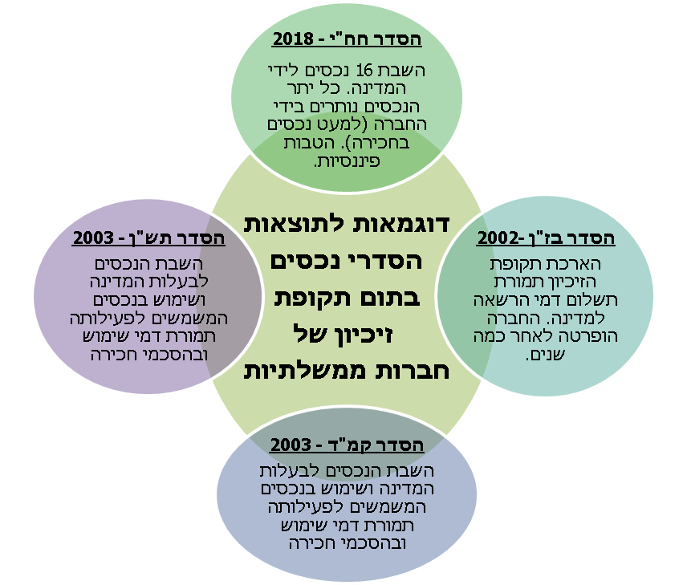
על פי עיבודי משרד מבקר המדינה להסדרי הנכסים כאמור.

השפעות עתידיות אפשריות -
תום תקופת הזיכיון של חברת כימיקלים לישראל בים המלח
חברת מפעלי ים המלח, העוסקת בהפקת מחצבים באזור ים המלח, נוסדה בידי מדינת ישראל ב-1952 על בסיס חברת האשלג הארץ ישראלית שהוקמה ב-1929. החברה קיבלה מממשלת המנדט הבריטי זיכיון לייצור אשלג, וממשלת ארץ ישראל ועבר הירדן חידשוהו בשנת 1931.
ב-1961 הוסדר חוק שבמסגרתו קיבלה חברת מפעלי ים המלח זיכיון בלעדי להפקת מחצבים בים המלח ושימוש בשטחי עזר בהיקף של כ-600 קמ"ר מאזור סדום ועד לאזור מצדה. זיכיון זה הוארך עד לשנת 2030. מאז 1968 נמצאים מפעלי ים המלח בבעלות חברת כימיקלים לישראל בע"מ (להלן - כי"ל), כיום בבעלות פרטית.
במסגרת דיוני ועדת ששינסקי 2 הועלה חשש כי היעדר הוודאות בנוגע לעתיד זיכיון ים המלח לאחר סיומו בשנת 2030 מקשה על ניהול מדיניות השקעה יעילה בראייה ארוכת טווח. משכך, הוקם צוות לעניין פעולות הממשלה הנדרשות לקראת תום תקופת זיכיון ים המלח, ובמאי 2018 פורסמה טיוטת ביניים לשימוע ציבורי של הצוות.
מטיוטת הביניים עולה כי בהתאם לסעיף 24 לשטר הזיכיון, עם תום תקופת הזיכיון עוברים לקניין הממשלה כל הנכסים המוחשיים והקבועים השייכים לבעל הזיכיון. על הממשלה לשלם לבעל הזיכיון תמורתם את ערך ההחלפה המופחת שלהם כפי שיהיה בתאריך הגמר. עוד צוין כי בהתאם לסעיף 24, בעשר השנים האחרונות לתום תקופת הזיכיון, קרי משנת 2020, נדרש אישור הממשלה לכל השקעה שמימושה יחרוג משנת 2030, וזאת, בין היתר, לאור קביעת הסעיף כי על הממשלה לשלם עבור נכסי בעל הזיכיון שיעברו לקניינה [ערך ההחלפה המופחת]. מכל האמור לעיל עולה כי עמדת הממשלה היא שעם תום תקופת הזיכיון, ואם לא יוארך, נכסי החברה יושבו למדינה. יצוין כי עם ההמלצות המופיעות בדוח הביניים נמנית המלצה להסדיר כבר בשנים הקרובות סוגיות מורכבות עם כי"ל, לרבות שווי הנכסים המוחשיים שאליהם מתייחס סעיף 24 לשטר הזיכיון.
בדוחותיה של כי"ל מציינת החברה כי שר האוצר מינה צוות בראשות החשכ"לית לשעבר, אשר תפקידו לקבוע את אופן חישוב שווי שחלוף הנכסים המוחשיים של מפעלי ים המלח בהתאם לזיכיון, בהנחה כי נכסים אלה יוחזרו לידי המדינה בתום תקופת הזיכיון. בדוחותיה ציינה החברה כי לאור חילופי החשכ"ל במשרד האוצר, טיוטת העמדה של החשכ"ל מועברת לידי החשכ"ל הנכנס להשלמת עבודה, וכי בשלב זה אין כל ודאות בדבר המלצות החשכ"ל. עוד מציינת כי"ל כי אין כל ודאות לגבי פרשנות הממשלה את חוק הזיכיון, לגבי אופן יישום התהליך, לגבי המתודולוגיה אשר תינקט ולגבי אופן חישוב שווי עלות הנכסים המוחשיים.
אפשר לראות כי גם במקרה זה של תום תקופת הזיכיון שניתן למפעלי ים המלח, עמדת הממשלה כי הנכסים יושבו לידיה עלולה להיתקל בהתנגדות משפטית להשבת הנכסים, כמו במקרים של בז"ן וחח"י.
משרד מבקר המדינה מעיר לחשכ"ל כי לא גיבש מדיניות מסודרת לאופן השבת הנכסים לידי המדינה במקרים של סיום תקופת זיכיון. ניסיון העבר מראה כי המדינה מתקשה להשיב לידיה את הנכסים בהתאם להוראות הזיכיון, והיעדר אסטרטגיה להשבת הנכסים - כמו גם מכלול הוויתורים שביצעה המדינה ביחס לנאמר בזיכיון חח"י - יוצרים תמריץ למחזיקי הזיכיונות לערער על עמדת המדינה לצורך השאת רווחים. הדבר יכול לפגוע ביכולת המדינה לשמש באופן מיטבי כנאמנת הציבור במימוש זכויותיו הקנייניות על הנכסים.
על החשכ"ל לפעול לגיבוש אסטרטגיה, אשר תגובה בחוות דעת משפטיות ובצעדים אופרטיביים, לטיפול בנכסים עם תום תקופת זיכיון או במקרים שבהם המדינה מבקשת לממש זכויות על נכסים, תוך הבחנה בין חברות המיועדות להפרטה לחברות המיועדות להמשך החזקה.
כמו כן על משרד האוצר לגבש כללים לכתיבת זיכיונות עתידיים אשר לא יותירו מקום לספק או לפרשנות שונה בנוגע להסדרים שיחולו בתום תקופת הזיכיון. היעדר אסטרטגיה מונע את מקסום הזכויות הקנייניות של המדינה ומביא לפגיעה מהותית ביכולת לממש את זכויותיה, להתארכות הליכים אלה ולבסוף לוויתורים בלתי מבוטלים מצד המדינה, שמשמעותם פגיעה באינטרס הציבורי.
משרד האוצר השיב כי אי אפשר להשוות בין הסדרי נכסים שונים. כל הסדר נגזר מהוראות הדין שנקבעו בעת מתן הזיכיון. מאחר שההוראות שנקבעו במועד מתן הזיכיון שונות בתכלית בין הסדר להסדר, ממילא ההסדרים שנערכו בתום הזיכיון שונים אלו מאלו. משכך, אין כל אפשרות חוקית לערוך בדיעבד הוראות אחידות לשם עריכת הסדר נכסים. הסדר הנכסים בחח"י נבע מההוראות הפרטניות שנקבעו בפקודת הזיכיון ובהוראות חוק משק החשמל.
משרד מבקר המדינה מעיר כי גם אם קיימת שונות בין ההוראות הספציפיות של הזיכיונות השונים, הרי שאפשר לזהות במקרים רבים קושי של המדינה לממש את עמדתה בדבר הזכויות הקנייניות בתום תקופת הזיכיון, ומשום כך נדרש מהמדינה לגבש אסטרטגיה לטיפול בהסדרים השונים. אין הכוונה להחיל פתרון פרטני אחיד לכלל המקרים, אלא להעמיד דפוסי טיפול שיאותתו על עמידתה האיתנה של המדינה במימוש זכויותיה ויצמצמו את התשואה שמבקשים להשיג הגורמים השונים באמצעות קונפליקט. התנהלות המדינה במשך השנים הביאה להסכם שבמסגרתו מרבית הנכסים הועברו לחח"י, ומן הראוי להפיק מכך את הלקחים הנדרשים בראייה צופת פני עתיד עבור רפורמות עתידיות בכל הקשור לשמירה על זכויותיה הקנייניות של המדינה.

סיכום
בשנת 2018, לאחר מו"מ שנמשך יותר משני עשורים, הגיעו המדינה וחח"י להסכמות בדבר הסדרת הזכויות הקנייניות על הנכסים המוחזקים בידי החברה ובדבר שינוי מבני במשק החשמל. שתי ההסכמות הללו גובשו בנפרד, אולם הסדר הנכסים הוא נדבך בלתי נפרד במימוש הרפורמה ומימונה בעוד שהוא עצמו אינו תלוי בקיומה.
משרד מבקר המדינה מציין את פעילותם של גורמי המדינה וחח"י להביא לידי סיום סוגיה מורכבת, שנמשכה על פני שני עשורים, להסדרת הזכויות בנכסים שהוחזקו בידי החברה וגיבוש רפורמה במשק החשמל, אולם במבחן התוצאה העלתה הביקורת שהליך גיבוש הסדר הנכסים וקביעותיו שיקפו התרחקות ניכרת של המדינה מהעמדה שבה החזיקה משנת 2000 במשך יותר מעשור. עמדה זו של המדינה לא נועדה להשיג איזון בין תועלות המדינה לתועלות החברה אלא למצות את זכויות המדינה על הנכסים בהתאם להוראות החוק. מתוקף ההסדר זוכה חח"י להטבות כספיות לא מבוטלות, ונותרות בידיה זכויות קנייניות על יותר מ-200 נכסים מהותיים ועל אלפי נכסים תפעוליים משניים, ששוויים הכספי הכולל אינו ידוע. בתמורה, משיבה החברה לידי המדינה 16 נכסים שיש בהם תועלת ציבורית ואשר שוויים נע בין 1.6 - 2.5 מיליארד ש"ח. תוצאות ההסדר מלמדות על שינוי ניכר מהעמדה שהמדינה החזיקה בה למעלה מעשור. שינוי עמדת המדינה והזמן שנדרש לגיבוש ההסדר מצביעים על חולשה מהותית של המדינה בתהליך מימוש ריבונותה בנושא הסדר הנכסים ומיצוי זכויותיה מול המחזיקים בזיכיונות. הביקורת העלתה שהסדר הנכסים גובש מבלי שנעשו הפעולות הבאות: מיפוי כל נכסי החברה, ביצוע הערכות שווי לנכסים המהותיים, בחינה עדכנית של זכויות המדינה על הנכסים וגיבוש דרכים למצות זכויות אלה באופן מיטבי.
במאי 2018, לאחר החתימה על הסדר הנכסים, הצליחו גורמי המדינה וחח"י להגיע להסכמות על שינוי מבני במשק החשמל. הסדר הנכסים, לרבות ההטבות הכלכליות שניתנו לחח"י במסגרתו, איפשר במידה רבה את ביצוע השינוי המבני, אולם בהצעת המחליטים שהגישו משרד האוצר ומשרד האנרגייה לממשלה באותו המועד לשם אישור ההסדרים, לא כלל משרד האוצר בתחשיב התועלות נטו מהרפורמה, את העלויות נטו הנובעות מהסדר הנכסים שגיבש. עלויות אלו מוערכות בכ-2.5 - 2.8 מיליארד ש"ח לכל הפחות, זאת מלבד שווי הנכסים התפעוליים המשניים הנוספים שהותירה המדינה בידי החברה. מכאן, שעלויות הרפורמה הוצגו לממשלה באופן חלקי.
בחינת תוצאות הסדרי נכסים שערך משרד האוצר עם חח"י ועם חברות ממשלתיות במקרים קודמים שבהם הסתיימה תקופת הזיכיון מצביעה על היעדר אסטרטגיה לטיפול בהשבת נכסים עם תום תקופת הזיכיון, גם כאשר קיימות הוראות בדבר חלוקת הנכסים. התנהלות זו עלולה ליצור עלויות משקיות נוספות משום שהמדינה נותנת למחזיקים בזיכיונות אפשרות לנהל עמה מו"מ שבו היא ניאותה לוויתורים. לפיכך, קיים צורך שמשרד האוצר יגבש בהקדם כללים למתן זיכיונות ולטיפול בהשבת נכסי המדינה ויפיק לקחים מהתנהלות המדינה בשני העשורים החולפים בעניין הנכסים שבידי חח"י. כל זאת תוך הבחנה בין חברות מיועדות להפרטה וחברות המיועדות להמשך אחזקה ובראייה צופה פני עתיד, לקראת הזיכיונות העתידים להסתיים.
לאור הסיכונים הקיימים לאי-התממשות הרפורמה והממשקים בינה לבין הסדר הנכסים, יש חשיבות שכלל הגורמים בהסדרי הנכסים והרפורמה יביאו לכדי מימוש מלא של מארג ההסכמות בשני הסדרים אלה, כדי להשיא את התועלות לשני הצדדים ולציבור.

מכוח הפקעה או במסגרת זכויות שהוענקו לחברה בידי בעלי הנכסים.
Palestine Electric Company, ככינויה דאז.
בהתאם לסעיף 46 לתוספת לפקודת זיכיונות החשמל. הפקודה בוטלה בשנת 1996 עם חקיקת חוק משק החשמל.
בשנים 2000 - 2014 היה המו"מ על הסדר סוגיית הנכסים כרוך עם הסדר סוגיית הרפורמה. בשנים אלה פעלו ציוותי מו"מ שעסקו בעיקר ברפורמה, בכוונה להגיע להסכמות. משלא הגיעו להסכמות, ממילא גם לא הוסדרה סוגית הנכסים.
ביולי 2013 מינו שר האוצר ושר התשתיות הלאומיות צוות היגוי לביצוע רפורמה במשק החשמל ובחברת החשמל בראשות מר אורי יוגב, מנהל רשות החברות דאז. במרץ 2014 פרסם צוות ההיגוי את המלצותיו לקבלת עמדות הציבור.
מבקר המדינה, דוח שנתי 66א (2015), "חוות דעת על היבטים בפעילות משק החשמל", עמ' 463 - 543.
תיקון מס' 16.
משרד מבקר המדינה כבר העיר בדוחות קודמים באומרו כי "לא הושג הסדר, והשרים לא קבעו הוראות בעניין רכישת הזכויות והנכסים כאמור. אף לא נקבעו עקרונות בסיסיים בנדון ויש חילוקי דעות בין הגורמים המעורבים בנושא". על הביקורת בשלטון המקומי, באיגודים ובמוסדות להשכלה גבוהה ראו מבקר המדינה, דוח מבקר המדינה על האיגודים (2002), "ניהול נכסי החברה", עמ' 475.
מתוך חוו"ד משפטית של משרד האוצר, יוני 2018.
בהסדר הנכסים הצהירה החברה כי היא העבירה לעיון המדינה רשימה של נכסים שלמיטב ידיעתה כוללת את הנכסים המהותיים שברשותה. רשימה זו כללה כ-220 נכסים בלבד.
נתוני רשות המסים עשויים לכלול גם נתונים כפולים הנובעים מפיצול עסקאות למועדים שונים וכד'.
הרף העליון נקבע לאחר נטרול מקרים שבהם בוצעו עסקאות באותו גוש וחלקה.
לצורך אומדן עלות הרכישה אין משמעות לסוגיית פיצול הנכסים.
שתי הדוגמאות משקפות שווי פוטנציאלי של נכס ולא את הרווח נטו למדינה, שכן צריך לקחת בחשבון גם עלויות פינוי, מיסוי וכדו'.
תחשיב זה מתבסס על הנחה לגבי צפיפות מגורים ברוטו (המתחשבת בהקצאות לכבישים ושטחים ציבוריים): תרחיש מזערי חמש יחידות דיור לדונם ותרחיש מרבי שמונה יחידות דיור לדונם. כמו כן לצורך פשטות, הונח מחיר יחידות דיור 1.8 מיליון ש"ח ומחיר הקרקע 1/3 משווי הדירה. יצוין כי מחיר יחידות דיור מתבסס על עסקה שהתבצעה בגוש זה בשנת 2015 במכירת בית מגורים בשטח 100 מ"ר, המשקפת מחיר של 2.1 מיליון ש"ח.
תחשיב זה מתבסס על הנחה לגבי צפיפות מגורים ברוטו (המתחשבת בהקצאות לכבישים ושטחים ציבוריים): תרחיש מזערי חמש יחידות דיור לדונם ותרחיש מרבי שמונה יחידות דיור לדונם. כמו כן לצורך פשטות הונח מחיר יחידת דיור של 1.3 מיליון ש"ח ומחיר הקרקע הוא 1/3 משווי הדירה. יצוין כי מחיר יחידת דיור מתבסס על עסקה שהתבצעה בגוש סמוך בשנת 2018 במכירת בית מגורים בשטח 65 מ"ר, המשקפת מחיר של 1.18 מיליון ש"ח.
חטיבת קרקע המשמשת מתחם לוגיסטי של חח"י הממוקם באזור התעשייה הצפוני של אשדוד.
ביאור 1ו לדוחותיה הכספיים של חח"י, דצמבר 2018.
פרמיית הסיכון מוגדרת כפער בין תשואת אג"ח של חח"י לבין תשואה של נכס חסר סיכון. משרד מבקר המדינה השתמש באג"ח ממשלתי בעל מאפיינים דומים לסדרת האג"ח של חח"י, כנכס חסר סיכון.
רווח לפני ריבית, מיסים, פחת והפחתות. מבטא את הרווח התפעולי של החברה בניטרול סעיפים הנכללים ברווח התפעולי שאינם כרוכים בזרימת מזומן.
השינויים בדירוג האשראי המקומי של החברה דומים לשינויים בדירוג הבין-לאומי.
פרוטוקול מס' 1573 מישיבת דירקטוריון חח"י, מאי 2018, עמ' 14.
עוד בתועלות המשקיות מהרפורמה: ירידה בעלויות הריבית של החברה, הקטנת הסיכון לעלטה, התייעלות החברה בעובדים וחיסכון בעלויות תפעול, אי-זמינות ותחזוקה.
הטווח נובע מהשונות בהערכת שווי נכסי החברה המועברים לידי המדינה. הערך הנמוך של שווי נכסים אלה מייצג את שוויים של הנכסים שלגביהם הן המדינה והן יועציה הכלכליים עשו הערכות שווי, והטווח העליון כולל את כל הנכסים שלגביהם יועציה הכלכליים של החברה ביצעו הערכות שווי.
שווי בסך 2.5 מיליארד ש"ח נגזר מתשלום הריבית התקופתית ושיעור הריבית הנקובה באג"ח. מבחינה חשבונאית יש לרשום את האג"ח בספרים לפי ערכה ביום הנפקתה, דהיינו בסכום של 2.5 מיליארד ש"ח. יחד עם זאת חח"י שיקפה את השווי ההוגן של האג"ח, בסך 4 מיליארד ש"ח, במסגרת הביאורים לדוחות.
ראו למשל דוח כספי של חברת החשמל לשנת 2016, ביאור 26ט.
פרוטוקול מס' 1573 מישיבת דירקטוריון חח"י, מאי 2018, עמ' 10.
מבקר המדינה, דוח שנתי 54א, "הסדר עקרונות לשימוש בנכסים עם תום הזיכיון", עמ' 330 - 331.
החלטה חכ/107 של ועדת השרים לענייני חברה וכלכלה, יולי 2004.
ראו דוח שנתי של תש"ן לשנת 2017.
ראו לעיל סקירת התנהלות המדינה בנושא הסדר הנכסים עם חברת בתי הזיקוק לנפט, חברת תשתיות נפט ואנרגיה וחברת קו מוצרי דלק.

